Detta dokument är den godkända produktinformationen för Evrysdi. De ändringar som har gjorts sedan tidigare procedur och som rör produktinformationen (EMA/N/0000293709) har markerats.

Mer information finns på Europeiska läkemedelsmyndighetens webbplats:

https://www.ema.europa.eu/en/medicines/human/EPAR/evrysdi

BILAGA I

PRODUKTRESUMÉ

1. LÄKEMEDLETS NAMN

Evrysdi 0,75 mg/ml pulver till oral lösning

2. KVALITATIV OCH KVANTITATIV SAMMANSÄTTNING

Varje flaska innehåller 60 mg risdiplam i 2 g pulver till oral lösning.

Varje ml av den beredda lösningen innehåller 0,75 mg risdiplam.

Hjälpämnen med känd effekt

Varje ml innehåller 0,38 mg natriumbensoat (E211) och 2,97 mg isomalt (E953).

För fullständig förteckning över hjälpämnen, se avsnitt 6.1.

3. LÄKEMEDELSFORM

Pulver till oral lösning.

Ljusgult, gult, grågult, gröngult eller ljusgrönt pulver.

4. KLINISKA UPPGIFTER

4.1 Terapeutiska indikationer

Evrysdi är indicerat för behandling av 5q spinal muskelatrofi (SMA) hos patienter med en klinisk diagnos av SMA typ 1, typ 2 eller typ 3 eller med en till fyra SMN2-kopior.

4.2 Dosering och administreringssätt

Behandling med risdiplam ska initieras av läkare med erfarenhet av behandling av SMA.

Dosering

Rekommenderad daglig dos av risdiplam bestäms av patientens ålder och kroppsvikt (se tabell 1).

Tabell 1. Evrysdi pulver till oral lösning – doseringsregim efter ålder och kroppsvikt

Ålder* och kroppsvikt | Rekommenderad daglig dos
<2 månaders ålder | 0,15 mg/kg
2 månader till <2 år | 0,20 mg/kg
≥2 år (<20 kg) | 0,25 mg/kg
≥2 år (≥20 kg) | 5 mg
* baserat på korrigerad ålder för prematura spädbarn

För patienter i åldern ≥2 år med en kroppsvikt på ≥20 kg finns filmdragerade tabletter som alternativ läkemedelsform. Mer information finns i produktresumén för Evrysdi, filmdragerade tabletter. Tabletten eller tabletten upplöst i vatten får inte administreras genom en nasogastrisk sond eller gastrostomisond. Pulvret till oral lösning kan administreras genom en nasogastrisk sond eller gastrostomisond. Lämplig läkemedelsform ska förskrivas i enlighet med den dos som fordras och patientens behov, inklusive patientens förmåga att svälja. För patienter som har svårt att svälja tabletten hel kan tabletten lösas upp eller pulver till oral lösning förskrivas.

Behandling med en daglig dos över 5 mg har inte studerats.

Försenade eller missade doser
Om en planerad dos missas ska den administreras snarast möjligt, förutsatt att det fortfarande gått mindre än 6 timmar från den schemalagda doseringstiden. I annat fall ska den missade dosen hoppas över och nästa dos administreras vid den schemalagda tiden påföljande dag.

Om inte hela dosen sväljs ned, eller om patienten kräks efter intag av risdiplam, ska ingen ytterligare dos administreras för att kompensera för den ofullständiga dosen. Nästa dos ska administreras vid den schemalagda tiden.

Äldre
Ingen dosjustering är nödvändig hos äldre patienter baserat på begränsade data för personer i åldern 65 år och äldre (se avsnitt 5.2).

Nedsatt njurfunktion
Risdiplam har inte studerats i denna population. Ingen dosjustering förväntas vara nödvändig hos patienter med nedsatt njurfunktion (se avsnitt 5.2).

Nedsatt leverfunktion
Ingen dosjustering är nödvändig hos patienter med lätt till måttligt nedsatt leverfunktion. Patienter med svårt nedsatt leverfunktion har inte studerats och exponeringen av risdiplam kan vara högre hos dessa patienter (se avsnitt 5.1 och 5.2).

Pediatrisk population
För patienter yngre än 16 dagar finns inga farmakokinetiska data för risdiplam tillgängliga.

Administreringssätt

Oral användning.

Evrysdi pulver till oral lösning måste beredas av hälso- och sjukvårdspersonal (t.ex. apotekspersonal) innan det dispenseras. Det rekommenderas att hälso- och sjukvårdspersonal beskriver för patienten eller vårdaren hur den dagliga dosen förbereds innan den första dosen administreras.

Evrysdi tas peroralt en gång dagligen, med eller utan mat, vid ungefär samma tid varje dag med användning av den medföljande orala återanvändbara sprutan. Evrysdi ska inte blandas med mjölk eller bröstmjölksersättning.

Evrysdi ska tas omedelbart efter att det har dragits upp i den orala sprutan. Om dosen inte tas inom 5 minuter ska dosen i den orala sprutan kasseras och en ny dos beredas. Om Evrysdi spills ut eller kommer i kontakt med hud, ska området tvättas med tvål och vatten.

Patienten ska dricka vatten efter intag av Evrysdi för att säkerställa att allt läkemedel sväljs ned. Om patienten inte kan svälja och har en nasogastrisk sond eller en gastrostomisond in situ, kan Evrysdi pulver till oral lösning ges via sonden. Sonden ska spolas med vatten när Evrysdi har administrerats.

Val av oral spruta för den ordinerade dagliga dosen:

Sprutstorlek | Doseringsvolym | Sprutans gradering
1 ml | 0,3 ml till 1 ml | 0,01 ml
6 ml | 1 ml till 6 ml | 0,1 ml
12 ml | 6,2 ml till 6,6 ml | 0,2 ml

Vid beräkning av doseringsvolym måste hänsyn tas till sprutans gradering. Dosvolymen ska avrundas till närmaste graderingsmarkering på den valda orala sprutan.

4.3 Kontraindikationer

Överkänslighet mot den aktiva substansen eller mot något hjälpämne som anges i avsnitt 6.1.

4.4 Varningar och försiktighet

Potentiell embryofetal toxicitet

Embryofetal toxicitet har observerats i djurstudier (se avsnitt 5.3). Fertila patienter ska informeras om riskerna och måste använda en mycket effektiv preventivmetod under behandlingen och i minst 1 månad efter den sista dosen hos kvinnliga patienter och i 4 månader efter den sista dosen hos manliga patienter. Graviditetsstatus ska kontrolleras hos fertila kvinnliga patienter innan behandling med risdiplam påbörjas (se avsnitt 4.6).

Potentiella effekter på manlig fertilitet

Baserat på observationer i djurstudier, ska manliga patienter inte donera sperma under behandling och de närmaste 4 månaderna efter den sista dosen av risdiplam. Innan behandling sätts in ska fertilitetsbevarande åtgärder diskuteras med fertila manliga patienter (se avsnitt 4.6 och 5.3). Effekten av risdiplam på manlig fertilitet har inte undersökts hos människa.

Hjälpämnen

Isomalt
Evrysdi innehåller isomalt (2,97 mg per ml). Patienter med följande sällsynta ärftliga tillstånd bör inte ta detta läkemedel: fruktosintolerans.

Natrium
Evrysdi innehåller 0,375 mg natirumbensoat per ml. Natriumbensoat kan öka risken för gulsot (gulaktig hud och ögon) hos nyfödda (upp till 4 veckors ålder).

Evrysdi innehåller mindre än 1 mmol natrium (23 mg) per 5 mg-dos, d.v.s. är näst intill ”natriumfritt”.

4.5 Interaktioner med andra läkemedel och övriga interaktioner

Andra läkemedels effekter på risdiplam

Samtidig administrering av 200 mg itrakonazol två gånger dagligen, en stark CYP3A4-hämmare, och en oral enkeldos om 6 mg risdiplam visade ingen kliniskt relevant effekt på PK-parametrarna för risdiplam (ökning av AUC med 11 %, minskning av C_{max} med 9 %). Inga dosjusteringar är nödvändiga när risdiplam administreras samtidigt med en CYP3A4-hämmare.

Inga läkemedelsinteraktioner förväntas via FMO1- och FMO3-vägen.

Risdiplams effekter på andra läkemedel

Risdiplam är en svag hämmare av CYP3A. Hos friska, vuxna personer ledde oral administrering av risdiplam en gång dagligen under 2 veckor till en svag ökning av exponeringen av midazolam, ett känsligt CYP3A-substrat (ökning av AUC med 11 %; ökning av C_{max} med 16 %). Interaktionens omfattning anses inte vara kliniskt betydelsefull och därför är ingen dosjustering nödvändig för CYP3A-substrat.

In vitro-studier har visat att risdiplam och dess huvudmetabolit i människa, M1, inte är signifikanta hämmare av humant MDR1, organisk anjontransporterande polypeptid (OATP)1B1, OATP1B3 eller organisk anjontransportör 1 och 3 (OAT 1 och 3). Risdiplam och dess metabolit hämmar dock human organisk katjontransportör 2 (OCT2) och multiläkemedels- och toxinutdrivande transportör (MATE)1 och MATE2-K in vitro. Vid terapeutiska läkemedelskoncentrationer förväntas ingen interaktion med OCT2-substrat. Effekten av samtidig administrering på farmakokinetiken för MATE1- och MATE2-K-substrat hos människa är inte känd. Baserat på in vitro-data kan risdiplam öka plasmakoncentrationerna av läkemedel som elimineras via MATE1 eller MATE2-K, såsom metformin. Om samtidig administrering inte kan undvikas ska läkemedelsrelaterade toxiciteter övervakas och dossänkning av det samtidigt administrerade läkemedlet vid behov övervägas.

Det finns inga effekt- eller säkerhetsdata som stödjer samtidig användning av risdiplam och nusinersen.

4.6 Fertilitet, graviditet och amning

Fertila patienter

Antikonception hos manliga och kvinnliga patienter
Fertila manliga och kvinnliga patienter ska iaktta följande krav på antikonception:

● Fertila kvinnliga patienter ska använda en mycket effektiv preventivmetod under behandlingen och i minst 1 månad efter den sista dosen.

● Fertila manliga patienter och deras fertila kvinnliga partners ska säkerställa att en mycket effektiv preventivmetod används under behandlingen och i minst 4 månader efter den sista dosen.

Graviditetstester

Fertila kvinnliga patienters graviditetsstatus ska verifieras innan behandling med risdiplam påbörjas. Gravida kvinnor ska få tydlig information om den potentiella risken för fostret.

Graviditet

Det finns inga data från användning av risdiplam hos gravida kvinnor. Djurstudier har visat reproduktionstoxikologiska effekter (se avsnitt 5.3).

Risdiplam rekommenderas inte under graviditet eller till fertila kvinnor som inte använder preventivmedel (se avsnitt 4.4).

Amning

Det är inte känt om risdiplam utsöndras i bröstmjölk. Studier på råtta visar att risdiplam utsöndras i mjölk (se avsnitt 5.3). Eftersom risken för skada på ammade spädbarn inte är känd, rekommenderas att inte amma under behandling.

Fertilitet

Manliga patienter

Baserat på prekliniska rön kan manlig fertilitet försämras under behandling. I reproduktionsorgan hos råtta och apa observerades degeneration av sädesceller och minskat antal sädesceller (se avsnitt 5.3). Baserat på observationer från djurstudier förväntas effekterna på sädesceller vara reversibla vid utsättning av risdiplam.

Manliga patienter kan överväga att konservera sperma innan behandlingen påbörjas eller efter en behandlingsfri period på minst 4 månader. Manliga patienter som vill skaffa barn ska avbryta behandlingen i minst 4 månader. Behandlingen kan återupptas efter att kvinnan blivit gravid.

Kvinnliga patienter

Baserat på prekliniska data (se avsnitt 5.3) förväntas risdiplam inte påverka fertiliteten hos kvinnor.

4.7 Effekter på förmågan att framföra fordon och använda maskiner

Risdiplam har ingen eller försumbar effekt på förmågan att framföra fordon och använda maskiner.

4.8 Biverkningar

Sammanfattning av säkerhetsprofilen

Hos patienter med SMA som debuterat i spädbarnsåldern, var de vanligast observerade biverkningarna i kliniska studier av risdiplam pyrexi (54,8 %), hudutslag (29,0 %) och diarré (19,4 %).

Hos patienter med senare debuterad SMA var de vanligast observerade biverkningarna i kliniska studier av risdiplam pyrexi (21,7%), huvudvärk (20,0%), diarré (16,7 %) och hudutslag (16,7 %).

Biverkningarna som anges ovan förekom utan något identifierbart kliniskt eller tidsmässigt mönster och avklingade vanligtvis trots fortsatt behandling hos patienter med SMA med debut i spädbarnsåldern eller senare debuterad SMA.

Biverkningar i tabellform

Frekvenskategorin för vardera biverkning bygger på följande konvention: mycket vanliga (≥1/10), vanliga (≥1/100, <1/10), mindre vanliga (≥1/1 000, <1/100), sällsynta (≥1/10 000, <1/1 000), mycket sällsynta (<1/10 000), ingen känd frekvens (kan inte beräknas från tillgängliga data). Biverkningar från kliniska studier (tabell 2) är listade efter organsystem enligt MedDRA.

Tabell 2. Läkemedelsbiverkningar hos patienter med SMA med debut i spädbarnsåldern och med senare debut baserat på kliniska studier och erfarenhet efter godkännande för försäljning med risdiplam

Organsystem | SMA med debut i spädbarnsåldern  (typ 1) | SMA med senare debut  (typ 2 och 3)
Infektioner och infestationer
Urinvägsinfektion (inklusive cystit) | Vanliga | Vanliga
Centrala och perifera nervsystemet
Huvudvärk | Ej relevant | Mycket vanliga
Magtarmkanalen
Diarré | Mycket vanliga | Mycket vanliga
Illamående | Ej relevant | Vanliga
Munsår och aftösa sår | Vanliga | Vanliga
Hud och subkutan vävnad
Hudutslag* | Mycket vanliga | Mycket vanliga
Kutan vaskulit** | Ingen känd frekvens
Muskuloskeletala systemet och bindväv
Artralgi | Ej relevant | Vanliga
Allmänna symtom och/eller symtom vid administreringsstället
Pyrexi (inklusive hyperpyrexi) | Mycket vanliga | Mycket vanliga
*Inkluderar dermatit, akneiform dermatit, allergisk dermatit, erytem, follikulit, hudutslag, erytematöst hudutslag, makulopapulöst hudutslag, papulöst hudutslag
**Kutan vaskulit har rapporterats efter marknadsintroduktionen. Symtomen försvann efter att risdiplam avslutats permanent. Frekvensen kan inte beräknas baserat från tillgängliga data.

Säkerhetsprofil hos presymtomatiska patienter

Baserat på den primära analysen för RAINBOWFISH är säkerhetsprofilen för Evrysdi hos presymtomatiska patienter överensstämmande med säkerhetsprofilen hos patienter med symtomatisk debut i spädbarnsåldern eller senare debuterad SMA. 26 patienter med presymtomatisk SMA i åldern 16 dagar till 41 dagar vid tiden för den första dosen (viktintervall 3,1 till 5,7 kg) rekryterades till studien RAINBOWFISH. Mediantiden för exponering var 20,4 månader (intervall: 10,6 till 41,9 månader). Data efter marknadsgodkännandet är begränsade hos nyfödda barn i åldern <20 dagar.

Säkerhetsprofil hos patienter som tidigare behandlats med andra SMA-modifierade terapier

Säkerhetsprofilen för risdiplam hos patienter som tidigare behandlats för SMA (inklusive de som tidigare behandlats med nusinersen eller med onasemnogene-abeparvovek), är överensstämmande med den hos patienter som inte tidigare fått behandling för SMA och som behandlades med risdiplam i de kliniska studierna FIREFISH, SUNFISH och RAINBOWFISH (se avsnitt 5.1).

Rapportering av misstänkta biverkningar

Det är viktigt att rapportera misstänkta biverkningar efter att läkemedlet godkänts. Det gör det möjligt att kontinuerligt övervaka läkemedlets nytta-riskförhållande. Hälso- och sjukvårdspersonal uppmanas att rapportera varje misstänkt biverkning via det nationella rapporteringssystemet listat i bilaga V.

4.9 Överdosering

Det finns ingen känd antidot mot överdosering av risdiplam. I händelse av överdosering ska patienten övervakas noga och understödjande behandling sättas in.

5. FARMAKOLOGISKA EGENSKAPER

5.1 Farmakodynamiska egenskaper

Farmakoterapeutisk grupp: Övriga medel för sjukdomar i rörelseapparaten
ATC-kod: M09AX10

Verkningsmekanism

Risdiplam är en modifierare av pre-mRNA-splitsning av SMN2 (survival of motor neuron 2) utvecklad för behandling av SMA orsakad av mutationer i SMN1-genen i kromosom 5q som leder till brist på SMN-protein. Brist på funktionellt SMN-protein är direkt kopplad till SMA:s patofysiologi som inkluderar progredierande förlust av motoriska neuron och muskelsvaghet. Risdiplam korrigerar splitsningen av SMN2 så att exon 7 inkluderas istället för att exkluderas i mRNA-transkriptet, vilket leder till ökad produktion av funktionellt och stabilt SMN-protein. Risdiplam behandlar således SMA genom att öka och upprätthålla nivåerna av funktionellt SMN-protein.

Farmakodynamisk effekt

I studierna FIREFISH (patienter i åldern 2–7 månader vid rekrytering), SUNFISH (patienter i åldern 2–25 år vid rekrytering) och JEWELFISH (patienter i åldern 1–60 år vid rekrytering) hos patienter med SMA med debut i spädbarnsåldern eller med senare debuterad SMA, ledde risdiplam till en ökning av SMN-protein i blod med en mer än 2-faldig medianförändring från studiestart och inom 4 veckor från behandlingsstart vid alla typer av SMA som studerats. Ökningen kvarstod under hela behandlingsperioden (på minst 24 månader).

Hjärtelektrofysiologi

Effekten av risdiplam på QTc-intervallet utvärderades i en studie med 47 friska vuxna personer. Vid den terapeutiska exponeringen förlängde risdiplam inte QTc-intervallet.

Klinisk effekt och säkerhet

Risdiplams effekt vid behandling av patienter med SMA med debut i spädbarnsåldern (SMA typ 1) eller senare debuterad SMA (SMA typ 2 och 3) utvärderades i 2 pivotala kliniska studier, FIREFISH och SUNFISH. Effektdata för risdiplam vid behandling av patienter med presymtomatisk SMA utvärderades i den kliniska studien RAINBOWFISH. Patienter med en klinisk diagnos av typ 4 SMA har inte studerats i kliniska prövningar.

SMA med debut i spädbarnsåldern

Studien BP39056 (FIREFISH) är en öppen studie i två delar för att undersöka risdiplams effekt, säkerhet, farmakokinetik (PK) och farmakodynamik (PD) hos patienter med symtomatisk SMA typ 1 (samtliga patienter hade genetiskt bekräftad sjukdom med 2 kopior av SMN2-genen). Del 1 i FIREFISH var utformad som en dosfinnande del av studien. Den bekräftande del 2 i studien FIREFISH bedömde effekten av risdiplam. Patienter från del 1 deltog inte i del 2.

Det primära effektmåttet var förmågan att sitta utan stöd i minst 5 sekunder, mätt enligt punkt 22 på Bayley-skalan för spädbarns och små barns utveckling – tredje utgåvan (BSID-III) grovmotorisk skala (Bayley Scales of Infant and Toddler Development – Third Edition (BSID-III) gross motor scale), efter 12 månaders behandling.

FIREFISH del 2

Till FIREFISH del 2 rekryterades 41 patienter med SMA typ 1. Medianåldern vid debut med kliniska tecken och symtom på SMA typ 1 var 1,5 månader (intervall: 1,0–3,0 månader), 54 % var flickor, 54 % var kaukasier och 34 % var asiater. Medianåldern vid rekrytering var 5,3 månader (intervall: 2,2–6,9 månader) och mediantiden från symtomdebut till första dos var 3,4 månader (intervall: 1,0-6,0 månader). Vid studiestart var medianpoängen på CHOP-INTEND-skalan (Children's Hospital of Philadelphia Infant Test for Neuromuscular Disease) 22,0 (intervall: 8,0–37,0) och medianpoängen på HINE-2-skalan (Hammersmith Infant Neurological Examination Module 2) var 1,0 (intervall:
0,0–5,0).

Primärt effektmått var andelen patienter med förmåga att sitta utan stöd i minst 5 sekunder efter 12 månaders behandling (BSID-III grovmotorisk skala, punkt 22). Huvudsakliga effektmått för risdiplam-behandlade patienter visas i tabell 3.

Tabell 3. Sammanfattning av huvudsakliga effektresultat månad 12 och månad 24 (FIREFISH del 2)

Effektmått | Andel patienter  n=41 (90 % KI)
 | Månad 12 | Månad 24
Milstolpar i motorisk funktion och utveckling
BSID-III: sitta utan stöd i minst 5 sekunder | 29,3 %  (17,8 %, 43,1 %)  p<0,0001ª | 61,0 %  (46,9 %, 73,8 %)
CHOP-INTEND: 40 poäng eller högre | 56,1 %  (42,1 %, 69,4 %) | 75,6 %  (62,2 %, 86,1 %)
CHOP-INTEND: ökning med ≥4 poäng från studiestart | 90,2 %  (79,1 %, 96,6 %) | 90,2 %  (79,1 %, 96,6 %)
HINE-2: svar på motorisk milstolpe^{b} | 78,0 %  (64,8 %, 88,0 %) | 85,4 %  (73,2 %, 93,4 %)
HINE-2: sitta utan stöd^{c} | 24,4 %  (13,9 %, 37,9 %) | 53,7 %  (39,8 %, 67,1 %)
Överlevnad och händelsefri överlevnad
Händelsefri överlevnad^{d} | 85,4 %  (73,4 %, 92,2 %) | 82,9 %  (70,5 %, 90,4 %)
Levande | 92,7 %  (82,2 %, 97,1 %) | 92,7 %  (82,2 %, 97,1 %)
Svälj- och ätförmåga
Kan matas peroralt^{e} | 82,9 %  (70,3 %, 91,7 %) | 85,4 %  (73,2 %, 93,4 %)
Förkortningar: CHOP-INTEND=Children’s Hospital of Philadelphia Infant Test of Neuromuscular Disorders; HINE-2=Modul 2 i Hammersmith Infant Neurological Examination.
ª p-värde baseras på en ensidig exakt binomial test. Resultatet är jämfört med ett gränsvärde på 5 %.
^{b} Enligt HINE-2: ≥2 poängs ökning [eller maximal poäng] i förmågan att sparka, ELLER ≥1 poängs ökning för de motoriska milstolparna: huvudkontroll, rulla, sitta, krypa, stå eller gå, SAMT förbättring i fler kategorier av motoriska milstolpar än försämring definieras som svar i denna analys.
^{c} Sitta utan stöd inkluderar patienter som uppnådde ”sitter stabilt” (24 %, 10/41) och ”vänder sig (roterar)” 29 % 12/41) enligt bedömning med HINE-2 vid månad 24.
^{d} En händelse uppfyller effektmåttet permanent ventilation definierat som trakeostomi eller ≥16 timmars icke-invasiv ventilation per dag eller intubation under >21 dagar i följd i frånvaro av, eller efter resolution av, en akut reversibel händelse. Tre patienter avled inom de 3 första månaderna efter rekryteringen till studien och 4 patienter uppfyllde effektmåttet permanent ventilation före månad 24. Dessa 4 patienter uppnådde en ökning med minst 4 poäng i CHOP-INTEND från studiestart.
^{e} Inkluderar patienter som uteslutande matades peroralt (totalt 29 patienter) och de som matades peroralt i kombination med matningssond (totalt 6 patienter) vid månad 24.

Vid månad 24 uppnådde 44 % av patienterna förmågan att sitta utan stöd i 30 sekunder (BSID-III, punkt 26). Patienterna fortsatte att uppnå ytterligare motoriska milstolpar mätt med HINE-2, 80,5 % av patienterna kunde rulla och 27 % av patienterna uppnådde ett effektmått av att kunna stå (12 % bar upp sin vikt och 15 % stod med stöd).

Obehandlade patienter med SMA med debut i spädbarnsåldern skulle aldrig kunna sitta utan stöd och endast 25 % förväntas överleva utan permanent ventilation längre än till 14 månaders ålder.

Figur 1. Kaplan-Meier-diagram över händelsefri överlevnad (FIREFISH del 1 och 2)
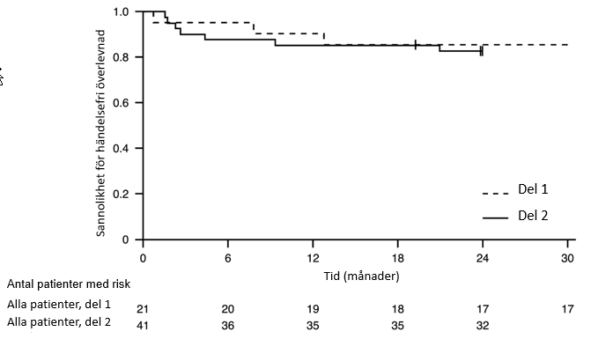

+ Exklusion: två patienter i del 2 exkluderades på grund av att besöket månad 24 gjordes i förtid, och en patient i del 1 exkluderades efter att ha avbrutit behandlingen och avled 3,5 månader senare

Figur 2. Medelvärde för förändring från studiestart i total CHOP-INTEND-poäng (FIREFISH del 2)
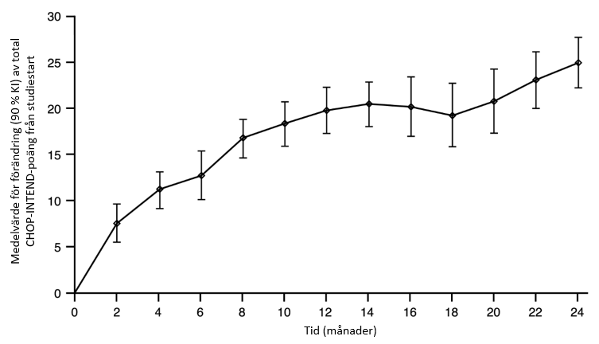

FIREFISH del 1

Risdiplams effekt hos patienter med SMA typ 1 stöds också av resultaten från FIREFISH del 1. Karakteristika vid studiestart för de 21 patienterna i del 1 överensstämde med symtomatiska patienter med SMA typ 1. Medianåldern vid rekrytering var 6,7 månader (intervall: 3,3–6,9 månader) och mediantiden från symtomdebut till första dos var 4,0 månader (intervall: 2,0–5,8 månader).

Totalt 17 patienter fick terapeutisk dos risdiplam (dos vald för del 2). Efter 12 månaders behandling kunde 41 % (7/17) av patienterna sitta självständigt i minst 5 sekunder (BSID-III, punkt 22). Efter 24 månaders behandling kunde ytterligare 3 patienter som fick terapeutisk dos sitta självständigt i minst 5 sekunder, vilket innebär att totalt 10 patienter (59 %) uppnådde denna motoriska milstolpe.

Efter 12 månaders behandling levde 90 % (19/21) av patienterna och var händelsefria (utan permanent ventilation) samt uppnådde 15 månaders ålder eller mer. Efter minst 33 månaders behandling levde 81 % (17/21) av patienterna och var händelsefria och uppnådde 37 månaders ålder eller mer (median 41 månader; intervall 37 till 53 månader), se figur 1. Tre patienter dog under behandling och en patient dog 3,5 månader efter att behandlingen sattes ut.

Senare debuterad SMA

Studie BP39055 (SUNFISH) är en multicenterstudie i två delar för att undersöka risdiplams effekt, säkerhet, PK och PD hos patienter med SMA typ 2 och 3 i åldern 2–25 år. Del 1 var den explorativa, dosfinnande delen och del 2 var den randomiserade, dubbelblinda, placebokontrollerade, bekräftande delen. Patienter från del 1 deltog inte i del 2.

Det primära effektmåttet var förändring från poängen vid studiestart till månad 12 på skalan Motor Function Measure-32 (MFM32). Med hjälp av MFM32 kan ett stort antal motoriska funktioner hos ett brett urval av SMA-patienter bedömas. Total MFM32-poäng uttrycks som procentandel (intervall:
0–100) av högsta möjliga poäng, där högre poäng indikerar bättre motorisk funktion.

SUNFISH del 2

SUNFISH del 2 är den randomiserade, dubbelblinda, placebokontrollerade delen av studien SUNFISH på 180 patienter utan gångförmåga med SMA typ 2 (71 %) eller typ 3 (29 %). Patienterna randomiserades med förhållandet 2:1 till att få antingen risdiplam vid terapeutisk dos (se avsnitt 4.2) eller placebo. Randomiseringen stratifierades efter åldersgrupp (2–5, 6–11, 12–17, 18–25 års ålder).

Patienternas medianålder vid behandlingsstart var 9,0 år (intervall 2–25 år), mediantiden från debut av initiala SMA-symtom till första behandling var 102,6 (1–275) månader. Totalt var 30 % 2 till 5 år, 32 % var 6 till 11 år, 26 % var 12 till 17 år och 12 % var 18 till 25 år vid rekrytering till studien. Av de 180 patienterna i studien var 51 % flickor, 67 % kaukasier och 19 % asiater. Vid studiestart hade 67 % skolios (32 % av patienterna hade svår skolios). Patienterna hade en genomsnittlig MFM32-poäng vid studiestart på 46,1 och en genomsnittlig poäng på Revised Upper Limb Module (RULM) på 20,1. Demografiska karakteristika vid studiestart var balanserade mellan risdiplam- och placeboarmarna med undantag av skolios (63 % av patienterna i risdiplam-armen och 73 % av patienterna i placeboarmen).

Den primära analysen för SUNFISH del 2, förändring från studiestart i total MFM32-poäng vid månad 12, visade en kliniskt meningsfull och statistiskt signifikant skillnad mellan patienter behandlade med risdiplam jämfört med placebo. Resultaten av den primära analysen och centrala sekundära effektmått visas i tabell 4, figur 3 och figur 4.

Tabell 4. Sammanfattning av effekt hos patienter med senare debuterad SMA efter 12 månaders behandling (SUNFISH del 2)

Effektmått | Risdiplam  (n=120) | Placebo  (n=60)
Primärt effektmått:
Förändring från studiestart i total MFM32-poäng¹ vid månad 12  LS-medelvärde (95 %, KI) | 1,36  (0,61; 2,11) | -0,19  (-1,22; 0,84)
Skillnad mot placeboestimat  (95 % KI)  p-värde² | 1,55  (0,30; 2,81)  0,0156
Sekundära effektmått:
Andel patienter med en förändring från studiestart av total MFM32-poäng¹ på 3 eller mer vid månad 12 (95 % KI)¹ | 38,3 %  (28,9; 47,6) | 23,7 %  (12,0; 35,4)
Oddskvot för totalt svar (95 % KI)  Justerat (ojusterat) p-värde^{3,4} | 2,35 (1,01; 5,44)  0,0469 (0,0469)
Förändring från studiestart i total RULM-poäng⁵ vid månad 12  LS-medelvärde (95 %, KI) | 1,61  (1,00; 2,22) | 0,02  (-0,83; 0,87)
Skillnad mot placeboestimat (95 % KI)  Justerat (ojusterat) p-värde^{2,4} | 1,59 (0,55; 2,62)  0,0469 (0,0428)
LS=minsta kvadrat
^{1.} På grund av saknad dataregel för MFM32 uteslöts 6 patienter från analysen (risdiplam n=115; placebokontroll n=59).
^{2.} Data analyserades med användning av en blandad modell för upprepade mätningar med total poäng vid studiestart, behandling, besök, åldersgrupp, behandling per besök och studiestart per besök.
^{3.} Data analyserades med logistisk regression för total poäng vid studiestart, behandling och åldersgrupp.
^{4.} Det justerade p-värdet erhölls för effektmåtten i den hierarkiska testningen och härleddes på basis av samtliga p-värden för effektmåtten i hierarkin fram till aktuellt effektmått.
^{5.} På grund av saknad dataregel för RULM uteslöts 3 patienter från analysen (risdiplam n=119; placebokontroll n=58).

Efter 12 månaders slutförd behandling fortsatte 117 patienter att få risdiplam. Vid tidpunkten för 24-månaders analysen hade de patienter som behandlats med risdiplam i 24 månader totalt sett upplevt kvarstående förbättring av motorisk funktion mellan månad 12 och månad 24. Medelvärdet för förändring av MFM32 från studiestart var 1,83 (95 % KI: 0,74; 2,92) och 2,79 (95 % KI: 1,94; 3,64) för RULM.

Figur 3. Medelvärde för förändring av total MFM32-poäng från studiestart till månad 12 i SUNFISH del 2¹

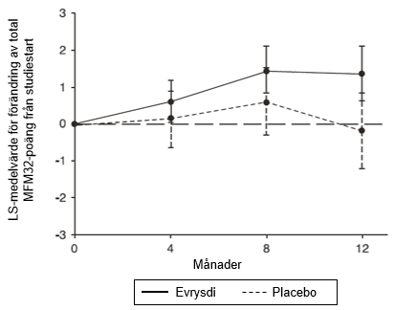
¹Minsta kvadratmedelvärden (LS) för skillnad i förändring av MFM32-poäng från studiestart [95 % KI]

Figur 4. Medelvärde för förändring av total RULM-poäng från studiestart till månad 12 i SUNFISH del 2¹

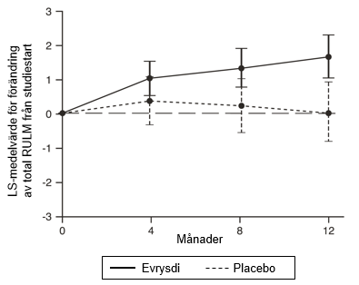

¹Minsta kvadratmedelvärden (LS) för skillnad i förändring av RULM-poäng från studiestart [95 % KI]

SUNFISH del 1

Effekt hos patienter med senare debuterad SMA stöds också av resultat från del 1, den dosfinnande delen av SUNFISH. Till del 1 rekryterades 51 patienter med SMA typ 2 eller 3 (inklusive 7 patienter med bibehållen gångförmåga) mellan 2 och 25 års ålder. Efter 1 års behandling sågs en kliniskt meningsfull förbättring av motorisk funktion mätt med MFM32, med en genomsnittlig förändring från studiestart på 2,7 poäng (95 % KI: 1,5; 3,8). Förbättringen enligt MFM32 bibehölls under upp till 2 års behandling (genomsnittlig förändring på 2,7 poäng [95 % KI: 1,2; 4,2]).

Användning hos patienter som tidigare behandlats med andra SMA-modifierade terapier (JEWELFISH)

Studie BP39054 (JEWELFISH, n=174) är en enarmad, öppen studie som utvärderar säkerhet, tolerabilitet, farmakokinetik och farmakodynamik för risdiplam hos patienter med SMA med debut i spädbarnsåldern eller senare debuterad SMA (medianålder 14 år [intervall 1–60 år]), som tidigare fått behandling med andra godkända SMA-modifierade terapier (nusinersen n=76, onasemnogene-abeparvovek n=14) eller SMA-modifierade terapier i klinisk prövning. Av de 168 patienterna i åldern 2–60 år hade 83 % skolios och 63 % hade <10 poäng på HFMSE-skalan (Hammersmith Functional Motor Scale Expanded) vid studiestart.

Vid analysen vid behandlingsmånad 24 visade patienter i åldern 2–60 år en övergripande stabilisering av motorisk funktion mätt med MFM32 och RULM (n=137 respektive n=133). Patienter yngre än 2 år (n=6) bibehöll eller återfick motoriska milstolpar så som huvudkontroll, rulla och sitta utan stöd. Samtliga patienter som tidigare kunde gå (i åldern 5-46 år, n=15) återfick sin förmåga att gå.

Presymtomatisk SMA (RAINBOWFISH)

Studie BN40703 (RAINBOWFISH) är en öppen, enarmad, multicenter klinisk studie för att undersöka effekt, säkerhet, farmakokinetik och farmakodynamik för risdiplam hos spädbarn från födsel till 6 veckors ålder (vid första dos) som har en genetiskt fastställd diagnos med SMA men som ännu inte uppvisar symtom.

Effekten hos patienter med presymtomatisk SMA utvärderades vid månad 12 hos 26 patienter [intent-to-treat-populationen (ITT)] som behandlats med risdiplam: åtta patienter hade 2 kopior av SMN2-genen, 13 patienter hade 3 kopior av SMN2-genen och 5 patienter hade ≥4 kopior av SMN2-genen. Medianåldern vid första dosen för dessa patienter var 25 dagar (intervall: 16 till 41 dagar), 62 % var av kvinnligt kön, 85 % var kaukasier. Vid studiestart var CHOP-INTEND-medianpoäng 51,5 (intervall: 35,0 till 62,0), medianpoängen på HINE-2-skalan var 2,5 (intervall: 0 till 6,0) och median amplitud för ulnanervens sammansatta muskelverkanspotential (CMAP) var 3,6 mV (intervall: 0,5 till 6,7 mV).

Populationen där primär effekt utvärderades (n=5) inkluderade patienter med 2 SMN2-kopior och en CMAP-amplitud på ≥1,5 mV vid baseline. Hos dessa patienter var CHOP-INTEND-medianpoäng 48,0 (intervall: 36,0 till 52,0), medianpoängen på HINE-2-skalan var 2,0 (intervall: 1,0 till 3,0) och median CMAP-amplitud var 2,6 mV (intervall: 1,6 till 3,8 mV) vid baseline.

Det primära effektmåttet i populationen där primär effekt utvärderades var andelen patienter med förmågan att sitta utan stöd under åtminstone 5 sekunder (BSID-III gross motor scale, Item 22) vid månad 12. En statistiskt signifikant och kliniskt betydelsefull andel av patienterna uppnådde denna milstolpe jämfört med det fördefinierade prestationskriteriet på 5 %.

De viktigaste effektmåtten för patienter behandlade med risdiplam visas i tabell 5 och 6 samt i figur 5.

Tabell 5. Förmåga att sitta definierat enligt BSID-III Item 22 för presymtomatiska patienter vid månad 12

Effektmått | Population
 | Primär effekt (n=5) | Patienter med 2 SMN2-kopiorª (n=8) | ITT  (n=26)
Andel patienter som sitter utan stöd under åtminstone 5 sekunder (BSID-III, Item 22); (90 % KI) | 80 %  (34,3 %, 99,0 %)  p < 0,0001^{b} | 87,5 %  (52,9 %, 99,4 %) | 96,2 %  (83,0 %, 99,8 %)
Förkortningar: BSID-III = Bayley Scales of Infant and Toddler Development – Third Edition; KI=Konfidensintervall; ITT=Intent-to-treat.
ª Patienter med 2 SMN2-kopior hade en median CMAP amplitud på 2,0 (intevall 0,5 – 3,8) vid baseline.
^{b} p-värde baseras på ett ensidigt exakt binomialtest. Resultaten jämförs med ett tröskelvärde på 5 %.

Dessutom uppnådde 80 % (4/5) av populationen där primär effekt utvärderades, 87,5 % (7/8) av patienterna med 2 SMN2-kopior och 80,8 % (21/26) av patienterna i ITT-populationen sittande utan stöd i 30 sekunder (BSID-III, Item 26).

Patienter i ITT-populationen uppnådde även motoriska milstolpar mätt med HINE-2 vid månad 12 (n=25). I denna population kunde 96,0 % av patienterna sitta [1 patient (1/8 patienter med 2 SMN2-kopior) kunde sitta stabilt och 23 patienter (6/8, 13/13, 4/4 av patienterna med 2, 3 respektive ≥4 SMN2-kopior) kunde vända sig/rotera]. Dessutom kunde 84 % av patienterna stå; 32 % (n=8) av patienterna kunde stå med stöd (3/8, 3/13 respektive 2/4 av patienterna med 2, 3 respektive ≥4 SMN2-kopior) och 52 % (n=13) av patienterna kunde stå utan hjälp (1/8, 10/13 respektive 2/4 av patienterna med 2, 3 respektive ≥4 SMN2-kopior). Dessutom kunde 72 % av patienterna hoppa, gå med stöd eller gå; 8 % (n=2) kunde hoppa (2/8 patienter med 2 SMN2-kopior), 16 % (n=4) kunde gå med stöd (3/13 och 1/4 patienter med 3 respektive ≥4 SMN2-kopior) och 48 % (n=12) kunde gå själva (1/8, 9/13 respektive 2/4 patienter med 2, 3 respektive ≥4 SMN2-kopior). Sju patienter testades inte för gångförmåga vid månad 12.

Tabell 6. Sammanfattning av effektmått för pre-symptomatiska patienter vid månad 12
Effektmått | ITT-population (n=26)
Motorisk funktion
Andelen patienter som uppnår en total poäng på 50 eller mer i CHOP-INTEND (90 KI %) | 92 %ª  (76,9 %, 98,6 %)
Andelen patienter som uppnår en total poäng på 60 eller mer i CHOP-INTEND (90 KI %) | 80 %ª  (62,5 %, 91,8 %)
Svälj- och ätförmåga
Andelen patienter som kan matas peroralt (90 KI %) | 96,2 %^{b}  (83,0 %, 99,8 %)
Användande av hälso- och sjukvård
Andelen patienter utan sjukhusinläggning^{c} (90 KI %) | 92,3 %  (77,7 %, 98,6 %)
Händelsefri överlevnad^{d}
Andelen patienter med händelsefri överlevnad (90 KI %) | 100 %  (100 %, 100 %)
Förkortningar: CHOP-INTEND=Children’s Hospital of Philadelphia Infant Test of Neuromuscular Disorders; KI=Konfidensintervall
ª Baserat på n=25
^{b} En patient bedömdes inte.
^{c} Sjukhusinläggning inkluderar all sjukhusvård som varade i minst två dagar och som inte beror på studiekrav.
^{d} En händelse avser dödsfall eller permanent ventilation; permanent ventilation definieras som trakeostomi eller ≥16 timmars icke-invasiv ventilation per dag eller intubation under >21 dagar i följd i frånvaro av, eller efter resolution av, en akut reversibel händelse.

Figur 5. Total CHOP-INTEND-medianpoäng per besök och SMN2-kopia nummer (ITT-population)

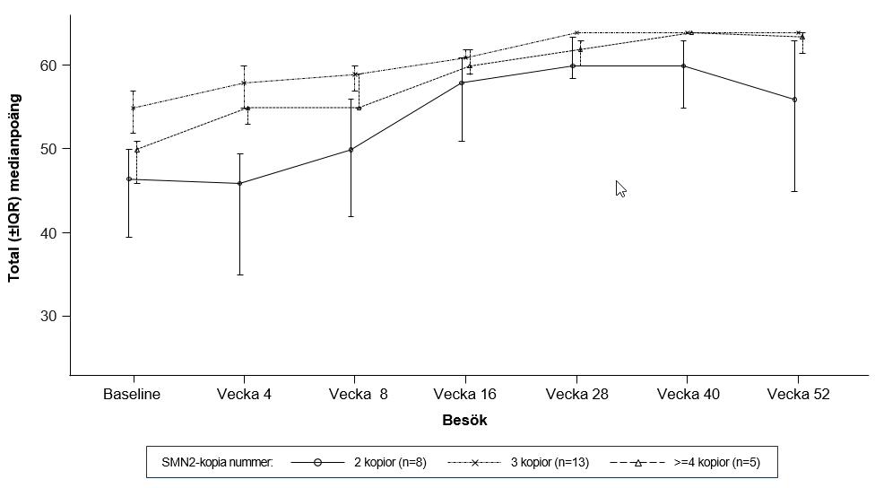
Förkortningar: IQR = Interquartile range; SMN2 = Survival of Motor Neuron 2.

5.2 Farmakokinetiska egenskaper

Farmakokinetiska parametrar har karakteriserats hos friska, vuxna personer och hos patienter med SMA.

Efter administrering av läkemedlet som oral lösning var PK för risdiplam ungefär linjär mellan 0,6 och 18 mg. Risdiplams PK beskrivs bäst med en populationsfarmakokinetisk modell med tre-transitkompartment för absorption, två kompartment för disposition och första ordningens eliminering. Kroppsvikt och ålder visades ha signifikant effekt på PK.

Beräknad exponering (genomsnittlig AUC_{0-24h}) hos patienter med SMA med debut i spädbarnsåldern (ålder 2–7 månader vid rekrytering) vid den terapeutiska dosen 0,2 mg/kg en gång dagligen var 1930 ng*timme/ml. Beräknad genomsnittlig exponering hos presymtomatiska spädbarn (160 dagar till <2 månaders ålder) i studien RAINBOWFISH var 2020 ng*timme/ml vid 0,15 mg/kg en gång dagligen med 2 veckors administrering. Beräknad exponering hos patienter med senare debuterad SMA (2–25 år vid rekrytering) i SUNFISH (del 2) vid den terapeutiska dosen (0,25 mg/kg en gång dagligen för patienter med en kroppsvikt <20 kg; 5 mg en gång dagligen för patienter med en kroppsvikt ≥20 kg) var 2070 ng*timme/ml efter 1 års behandling och 1940 ng*timme/ml efter 5 års behandling. Beräknad exponering (genomsnittlig AUC_{0-24h}) för patienter som tidigare behandlats för SMA (ålder 1–60 år vid rekrytering) var 1700 ng*timme/ml vid den terapeutiska dosen 0,25 mg/kg eller 5 mg. Den observerade maximala koncentrationen (genomsnittlig C_{max}) var 194 ng/ml vid 0,2 mg/kg i FIREFISH, 140 ng/ml i SUNFISH del 2, 129 ng/ml i JEWELFISH, och den beräknade maximala koncentrationen vid 0,15 mg/kg i RAINBOWFISH är 111 ng/ml.

Absorption

Risdiplam absorberades snabbt vid fasta, med t_{max} i plasma på mellan 1 och 5 timmar efter administrering av berett pulver till oral lösning. Baserat på data från 47 friska personer har föda (fettrik, kaloririk frukost) ingen relevant effekt på exponeringen av risdiplam. I de kliniska studierna administrerades risdiplam med ett morgonmål eller efter amning.

Distribution

Risdiplam distribueras jämnt till alla kroppsdelar, inklusive centrala nervsystemet (CNS) genom att passera blod-hjärnbarriären, och leder därmed till ökad mängd SMN-protein i CNS och i hela kroppen. Koncentrationerna av risdiplam i plasma och SMN-protein i blod speglar dess distribution och farmakodynamiska effekter i vävnader som hjärna och muskler.

Beräknade populationsfarmakokinetiska parametrar var: 98 l för skenbar central distributionsvolym, 93 l för perifer volym och 0,68 l/timme för clearance mellan kompartment.

Risdiplam binds i hög grad till serumalbumin utan bindning till surt alfa-1-glykoprotein, med en fri fraktion på 11 %.

Metabolism

Risdiplam metaboliseras huvudsakligen via FMO1 och FMO3 och även via CYP-enzymerna 1A1, 2J2, 3A4 och 3A7.

Samtidig administrering av 200 mg itrakonazol två gånger dagligen, en stark CYP3A4-hämmare, och en oral enkeldos om 6 mg risdiplam hade inte någon kliniskt betydelsefull effekt på PK för risdiplam (ökning av AUC med 11 %, minskning av C_{max} med 9 %).

Eliminering

Populations-PK-analyser beräknade skenbart clearance (CL/F) till 2,6 l/timme för risdiplam.
Den effektiva halveringstiden för risdiplam var cirka 50 timmar hos SMA-patienter.

Risdiplam är inte substrat för humant multidrogresistensprotein 1 (MDR1).

Cirka 53 % av dosen (14 % oförändrat risdiplam) utsöndrades i feces och 28 % i urinen (8 % oförändrat risdiplam). Modersubstans var huvudkomponenten i plasma och stod för 83 % av läkemedelsrelaterat material i cirkulationen. Den farmakologiskt inaktiva metaboliten M1 identifierades som cirkulerande huvudmetabolit.

Farmakokinetik i särskilda populationer

Pediatrisk population
Kroppsvikt och ålder identifierades som kovariater i populations-PK-analysen. På basis av en sådan modell justeras därför dosen baserat på ålder (under och över 2 månader och 2 år) och kroppsvikt (upp till 20 kg) för att uppnå likartad exponering för olika åldrar och kroppsvikter. Begränsade PK-data finns tillgängliga för spädbarn yngre än 20 dagars ålder, eftersom endast ett 16 dagar gammalt spädbarn fick risdiplam i en lägre dos (0,04 mg/kg) i kliniska studier.

Äldre
Inga studier har utförts för att särskilt undersöka PK hos SMA-patienter äldre än 60 år. Patienter utan SMA upp till 69 års ålder inkluderades i de kliniska PK-studierna, vilka tyder på att ingen dosjustering är nödvändig för patienter upp till 69 års ålder.

Nedsatt njurfunktion
Inga studier har utförts för att undersöka PK hos patienter med nedsatt njurfunktion. Eliminering av risdiplam som oförändrad substans via renal utsöndring är blygsam (8 %).

Nedsatt leverfunktion
Lätt och måttligt nedsatt leverfunktion hade ingen signifikant påverkan på risdiplams PK. Efter en peroral engångsadministrering av 5 mg risdiplam var de genomsnittliga kvoterna för C_{max} och AUC 0,95 och 0,80 vid lätt (n=8) respektive 1,20 och 1,08 vid måttligt nedsatt leverfunktion (n=8) jämfört med matchade friska kontroller (n=10). Säkerhet och PK hos patienter med svårt nedsatt leverfunktion har inte studerats.

Etnicitet
Det fanns inga farmakokinetiska skillnader mellan japanska och kaukasiska personer.

5.3 Prekliniska säkerhetsuppgifter

Nedsatt fertilitet

Behandling med risdiplam kopplades till cellcykelarrest av könsceller hos rått- och aphanar utan säkerhetsmarginaler baserat på systemiska exponeringar vid nivå utan observerade negativa effekter (NOAEL). Dessa effekter ledde till degenererade spermatocyter, degeneration/nekros i sädeskanalernas epitel och oligo/aspermi i bitestiklarna. Risdiplams effekter på sädesceller har sannolikt samband med en av risdiplam orsakad störning i celldelningscykeln, som är stadiumspecifik och förväntat reversibel. Inga effekter sågs på reproduktionsorgan hos rått- och aphonor efter behandling med risdiplam.

Inga studier avseende fertilitet eller tidig embryoutveckling utfördes med samtidig administrering av risdiplam, eftersom cellcykelarrest av sädesceller och embryotoxisk potential under behandling redan identifierats med behandling av råttor och apor i andra toxicitetsstudier. Ingen påverkan på manlig fertilitet eller kvinnlig fertilitet observerades i två studier i vilka råttor parade sig, antingen efter en fullföljd 13-veckors behandlingsperiod påbörjad vid avvänjning, eller 8 veckor efter en fullföljd 4-veckors behandlingsperiod påbörjad vid 4 dagars ålder.

Effekt på näthinnans struktur

Kronisk behandling av apor med risdiplam gav belägg för en effekt på näthinnan i form av degeneration av fotoreceptorer med start i näthinnans periferi. Vid utsättning av behandlingen var effekterna på retinogrammet delvis reversibla men degenerationen av fotoreceptorerna gick inte tillbaka. Effekterna monitorerades med optisk koherenstomografi (OCT) och med elektroretinografi (ERG). Effekterna sågs vid exponeringar som var mer än den dubbla exponeringen hos människa vid terapeutisk dos utan säkerhetsmarginal baserad på systemisk exponering vid NOAEL. Inga sådana fynd observerades hos albinoråttor eller pigmenterade råttor, när de fick kronisk behandling med risdiplam vid exponeringar som överskred dem hos apor. Sådana fynd har inte observerats i kliniska prövningar på SMA-patienter med regelbundna oftamologiska kontroller (inklusive SD-OCT och bedömning av synförmågan).

Effekter på epitelvävnader

Effekter på hud-, larynx- och ögonlockshistologi och på magtarmkanalen var tydliga hos råttor och apor som behandlades med risdiplam. Förändringar började bli synliga vid behandling med höga doser i 2 veckor eller mer. Vid kronisk behandling av apor i 39 veckor motsvarade NOAEL en exponering på mer än den dubbla genomsnittliga exponeringen hos människa vid terapeutisk dos.

Effekt på hematologiska parametrar

I det akuta mikrokärntestet i benmärg hos råtta observerades en mer än 50-procentig minskning av kvoten mellan polykroma (unga) och normokroma (mogna) erytrocyter, vilket tyder på en betydande benmärgstoxicitet vid den höga dosnivån, med en exponering som var mer än 15 gånger den genomsnittliga exponeringen hos människa vid terapeutisk dos. Vid längre behandling av råttor i 26 veckor var exponeringsmarginalerna till NOAEL cirka 4 gånger den genomsnittliga exponeringen hos människa vid terapeutisk dos.

Gentoxicitet

Risdiplam är inte mutagent i bakteriell omvänd mutationsanalys. I däggdjursceller in vitro och i benmärg hos råtta ökar risdiplam frekvensen av mikrokärnceller. Induktion av mikrokärnor i benmärg observerades i flera toxicitetsstudier på råtta (vuxna och juvenila djur). NOAEL är i samtliga studier associerad med en exponering på cirka 1,5 gånger exponeringen hos människa vid terapeutisk dos. Data tyder på att denna effekt är indirekt och sekundär till en störning i celldelningscykeln orsakad av risdiplam. Risdiplam har inte någon potential att skada DNA direkt.

Reproduktionstoxicitet

I studier på dräktiga råttor behandlade med risdiplam påvisades embryofetal toxicitet med lägre fostervikt och försenad utveckling. NOAEL för denna effekt var ungefär 2-faldigt de exponeringsnivåer som uppnås vid terapeutisk dos av risdiplam hos patienter. I studier på dräktiga kaniner observerades dysmorfogena effekter vid exponeringar som var toxiska för moderdjuret. Dessa effekter bestod i fyra foster (4 %) från 4 kullar (22 %) med hydrocefali. NOAEL för denna effekt var ungefär 4-faldigt de exponeringsnivåer som uppnås vid terapeutisk dos av risdiplam hos patienter. I en pre- och postnatal utvecklingsstudie på råttor som behandlades dagligen med risdiplam orsakade risdiplam en liten förlängning av dräktighetstiden. Studier på dräktiga och lakterande råttor visade att risdiplam passerar placentabarriären och utsöndras i mjölk.

Karcinogenicitet

Risdiplam visade inte någon karcinogen potential hos transgena rasH2-möss efter 6 månader och i en 2-årig studie på råtta med exponeringar som motsvarar de hos människa som fick maximal rekommenderad humandos (MRHD). Signifikanta ökningar av tumörer i preputialkörteln hos hanråttor och klitoralkörteln hos honråttor vid 4 gånger exponeringen av MRHD är utan relevans för människa eftersom båda är gnagarspecifika organ.

Studier på juvenila djur

Data från juvenila djur visar ingen särskild risk för människa.

6. FARMACEUTISKA UPPGIFTER

6.1 Förteckning över hjälpämnen

mannitol (E421)
isomalt (E953)
jordgubbssmak: naturliga aromämnen, aromberedningar, majsmaltodextrin, modifierad vaxartad majsstärkelse (E1450)
vinsyra (E334)
natriumbensoat (E211)
makrogol 6000 (E1521)
sukralos
askorbinsyra (E300)
dinatriumedetatdihydrat

6.2 Inkompatibiliteter

Ej relevant.

6.3 Hållbarhet

Pulver till oral lösning

2 år

Beredd oral lösning

64 dagar vid förvaring i kylskåp (2 °C-8 °C).

Vid behov kan patienten eller dess vårdare förvara den orala lösningen i rumstemperatur (under 40 °C) i totalt 120 timmar (5 dagar). Den orala lösningen ska ställas tillbaka i kylskåpet när det inte längre är nödvändigt att förvara flaskan i rumstemperatur. Den sammanlagda tiden utanför kylskåp (under 40 °C) ska kontrolleras.

Den orala lösningen ska kasseras om den har förvarats i rumstemperatur (under 40 °C) i mer än totalt 120 timmar (5 dagar), eller om den under någon tidsperiod förvarats över 40 °C.

6.4 Särskilda förvaringsanvisningar

Pulver till oral lösning

Förvaras vid högst 25 °C.

Förvara flaskan väl tillsluten. Fuktkänsligt.

Beredd oral lösning

Förvaringsanvisningar för läkemedlet efter beredning finns i avsnitt 6.3.
Förvara den orala lösningen i den ljusbruna originalflaskan av glas (ljuskänsligt) och förvara alltid flaskan stående med locket väl tillslutet.

6.5 Förpackningstyp och innehåll

Ljusbrun glasflaska typ III med ett förseglat barnskyddande skruvlock.

Varje kartong innehåller: en flaska, 1 flaskadapter, två återanvändbara 1 ml, två återanvändbara 6 ml och en återanvändbar 12 ml graderade ljusbruna orala sprutor.

6.6 Särskilda anvisningar för destruktion och övrig hantering

Risdiplam-pulver måste beredas till oral lösning av hälso- och sjukvårdspersonal (t.ex. apotekspersonal) innan det dispenseras.

Beredning

Försiktighet ska iakttas vid hantering av Evrysdi pulver till oral lösning (se avsnitt 4.4). Undvik inandning av och direkt hud- eller slemhinnekontakt med det torra pulvret och den beredda lösningen.

Använd engångshandskar vid beredning, vid avtorkning av flaskans/lockets utsida och vid rengöring av arbetsytan efter beredning. I händelse av kontakt, tvätta noga med tvål och vatten, skölj ögonen med vatten.

Beredningsanvisningar:

1. Knacka försiktigt på den tillslutna glasflaskans botten för att lösgöra pulvret.
2. Ta av locket. Kasta inte locket.
3. Tillsätt varsamt 79 ml renat vatten eller vatten för injektionsvätskor till flaskan med risdiplam för att få 0,75 mg/ml oral lösning.
4. Håll läkemedelsflaskan på bordet med ena handen. Tryck ned flaskadaptern i flaskans hals med den andra handen. Kontrollera att adaptern är helt nedtryckt, så att dess övre kant är i nivå med flaskans.
5. Sätt tillbaka locket på flaskan och tillslut väl. Kontrollera att flaskan är väl tillsluten och skaka väl i 15 sekunder. Vänta i 10 minuter. Lösningen ska nu vara klar. Skaka sedan väl i ytterligare 15 sekunder.
6. Skriv ”Kassera efter”-datumet för lösningen på flaskans etikett och kartongen. (”Kassera efter”-datumet beräknas till 64 dagar efter beredning, med beredningsdagen som dag 0.) Sätt tillbaka flaskan i originalkartongen med sprutor (i påsar), bipacksedel och häftet med bruksanvisning. Förvara kartongen i kylskåp (2 °C - 8 °C).

Kassera överbliven lösning 64 dagar efter beredning.

Ej använt läkemedel och avfall ska kasseras enligt gällande anvisningar.

7. INNEHAVARE AV GODKÄNNANDE FÖR FÖRSÄLJNING

Roche Registration GmbH
Emil-Barell-Strasse 1
79639 Grenzach-Wyhlen
Tyskland

8. NUMMER PÅ GODKÄNNANDE FÖR FÖRSÄLJNING

EU/1/21/1531/001

9. DATUM FÖR FÖRSTA GODKÄNNANDE/FÖRNYAT GODKÄNNANDE

Datum för det första godkännandet: 26 mars 2021
Datum för den senaste förnyelsen:

10. DATUM FÖR ÖVERSYN AV PRODUKTRESUMÉN

Ytterligare information om detta läkemedel finns på Europeiska läkemedelsmyndighetens webbplats https://www.ema.europa.eu.

1. LÄKEMEDLETS NAMN

Evrysdi 5 mg filmdragerade tabletter

2. KVALITATIV OCH KVANTITATIV SAMMANSÄTTNING

Varje filmdragerad tablett innehåller 5 mg risdiplam.

För fullständig förteckning över hjälpämnen, se avsnitt 6.1.

3. LÄKEMEDELSFORM

Filmdragerad tablett.
Blekgul, filmdragerad tablett med en diameter på cirka 6,5 mm som är rund och kupad och har ”EVR” inpräglat på ena sidan.

4. KLINISKA UPPGIFTER

4.1 Terapeutiska indikationer

Evrysdi är indicerat för behandling av 5q spinal muskelatrofi (SMA) hos patienter med en klinisk diagnos av SMA typ 1, typ 2 eller typ 3 eller med en till fyra SMN2-kopior.

4.2 Dosering och administreringssätt

Behandling med risdiplam ska initieras av läkare med erfarenhet av behandling av SMA.

Dosering

Rekommenderad daglig dos av risdiplam filmdragerad tablett till patienter ≥2 år med en kroppsvikt på ≥20 kg är 5 mg.

Det finns en alternativ oral lösning tillgänglig för patienter i alla åldersgrupper och för patienter som behöver använda en nasogastrisk sond eller gastrostomisond. Mer information finns i produktresumén för Evrysdi pulver till oral lösning. Lämplig läkemedelsform ska förskrivas i enlighet med den dos som fordras och patientens behov, inklusive patientens förmåga att svälja. För patienter som har svårt att svälja tabletten hel kan tabletten lösas upp eller pulver till oral lösning förskrivas.

Behandling med en daglig dos över 5 mg har inte studerats.

Försenade eller missade doser
Om en planerad dos missas ska den administreras snarast möjligt, förutsatt att det fortfarande gått mindre än 6 timmar från den schemalagda doseringstiden. I annat fall ska den missade dosen hoppas över och nästa dos administreras vid den schemalagda tiden påföljande dag.

Om inte hela dosen sväljs ned, eller om patienten kräks efter intag av risdiplam, ska ingen ytterligare dos administreras för att kompensera för den ofullständiga dosen. Nästa dos ska administreras vid den schemalagda tiden.

Äldre
Ingen dosjustering är nödvändig hos äldre patienter baserat på begränsade data för personer i åldern 65 år och äldre (se avsnitt 5.2).

Nedsatt njurfunktion
Risdiplam har inte studerats i denna population. Ingen dosjustering förväntas vara nödvändig hos patienter med nedsatt njurfunktion (se avsnitt 5.2).

Nedsatt leverfunktion
Ingen dosjustering är nödvändig hos patienter med lätt till måttligt nedsatt leverfunktion. Patienter med svårt nedsatt leverfunktion har inte studerats och exponeringen av risdiplam kan vara högre hos dessa patienter (se avsnitt 5.1 och 5.2).

Pediatrisk population
Det finns ingen relevant användning av risdiplam filmdragerade tabletter för barn <2 år och <20 kg.

Administreringssätt

Oral användning.

Det rekommenderas att hälso- och sjukvårdspersonal beskriver för patienten eller vårdaren hur den dagliga dosen förbereds innan den första dosen administreras.

Evrysdi tas peroralt en gång dagligen, med eller utan mat, vid ungefär samma tid varje dag.

De filmdragerade tabletterna ska sväljas hela eller lösas upp i en liten mängd rumstempererat vatten (se avsnitt 6.6). Tabletterna får inte tuggas, delas eller krossas.

Evrysdi som löses upp i vatten ska tas omedelbart. Evrysdi får inte lösas upp i någon annan vätska än vatten. Kassera den upplösta blandningen om den inte använts inom tio minuter efter det att vattnet har tillsatts. Utsätt inte den upplösta blandningen för solljus.

Om Evrysdi spills ut eller kommer i kontakt med hud, ska området tvättas med tvål och vatten.

Administrera inte blandningen med den upplösta tabletten genom en nasogastrisk sond eller gastrostomisond. Använd Evrysdi pulver till oral lösning om läkemedlet behöver administreras genom en nasogastrisk sond eller gastrostomisond.

4.3 Kontraindikationer

Överkänslighet mot den aktiva substansen eller mot något hjälpämne som anges i avsnitt 6.1.

4.4 Varningar och försiktighet

Potentiell embryofetal toxicitet

Embryofetal toxicitet har observerats i djurstudier (se avsnitt 5.3). Fertila patienter ska informeras om riskerna och måste använda en mycket effektiv preventivmetod under behandlingen och i minst 1 månad efter den sista dosen hos kvinnliga patienter och i 4 månader efter den sista dosen hos manliga patienter. Graviditetsstatus ska kontrolleras hos fertila kvinnliga patienter innan behandling med risdiplam påbörjas (se avsnitt 4.6).

Potentiella effekter på manlig fertilitet

Baserat på observationer i djurstudier, ska manliga patienter inte donera sperma under behandling och de närmaste 4 månaderna efter den sista dosen av risdiplam. Innan behandling sätts in ska fertilitetsbevarande åtgärder diskuteras med fertila manliga patienter (se avsnitt 4.6 och 5.3). Effekten av risdiplam på manlig fertilitet har inte undersökts hos människa.

Hjälpämnen

Natrium
Evrysdi innehåller mindre än 1 mmol natrium (23 mg) per 5 mg-dos, d.v.s. är näst intill ”natriumfritt”.

4.5 Interaktioner med andra läkemedel och övriga interaktioner

Andra läkemedels effekter på risdiplam

Omeprazol påverkade inte farmakokinetiken hos risdiplam som administrerats i tablettform. Risdiplamtabletten kan därför administreras samtidigt med läkemedel som ökar pH i magsäcken (protonpumpshämmare, H2-antagonister och antacida).

Samtidig administrering av 200 mg itrakonazol två gånger dagligen, en stark CYP3A4-hämmare, och en oral enkeldos om 6 mg risdiplam visade ingen kliniskt relevant effekt på PK-parametrarna för risdiplam (ökning av AUC med 11 %, minskning av C_{max} med 9 %). Inga dosjusteringar är nödvändiga när risdiplam administreras samtidigt med en CYP3A4-hämmare.

Inga läkemedelsinteraktioner förväntas via FMO1- och FMO3-vägen.

Risdiplams effekter på andra läkemedel

Risdiplam är en svag hämmare av CYP3A. Hos friska, vuxna personer ledde oral administrering av risdiplam en gång dagligen under 2 veckor till en svag ökning av exponeringen av midazolam, ett känsligt CYP3A-substrat (ökning av AUC med 11 %; ökning av C_{max} med 16 %). Interaktionens omfattning anses inte vara kliniskt betydelsefull och därför är ingen dosjustering nödvändig för CYP3A-substrat.

In vitro-studier har visat att risdiplam och dess huvudmetabolit i människa, M1, inte är signifikanta hämmare av humant MDR1, organisk anjontransporterande polypeptid (OATP)1B1, OATP1B3 eller organisk anjontransportör 1 och 3 (OAT 1 och 3). Risdiplam och dess metabolit hämmar dock human organisk katjontransportör 2 (OCT2) och multiläkemedels- och toxinutdrivande transportör (MATE)1 och MATE2-K in vitro. Vid terapeutiska läkemedelskoncentrationer förväntas ingen interaktion med OCT2-substrat. Effekten av samtidig administrering på farmakokinetiken för MATE1- och MATE2-K-substrat hos människa är inte känd. Baserat på in vitro-data kan risdiplam öka plasmakoncentrationerna av läkemedel som elimineras via MATE1 eller MATE2-K, såsom metformin. Om samtidig administrering inte kan undvikas ska läkemedelsrelaterade toxiciteter övervakas och dossänkning av det samtidigt administrerade läkemedlet vid behov övervägas.

Det finns inga effekt- eller säkerhetsdata som stödjer samtidig användning av risdiplam och nusinersen.

4.6 Fertilitet, graviditet och amning

Fertila patienter

Antikonception hos manliga och kvinnliga patienter
Fertila manliga och kvinnliga patienter ska iaktta följande krav på antikonception:

● Fertila kvinnliga patienter ska använda en mycket effektiv preventivmetod under behandlingen och i minst 1 månad efter den sista dosen.

● Fertila manliga patienter och deras fertila kvinnliga partners ska säkerställa att en mycket effektiv preventivmetod används under behandlingen och i minst 4 månader efter den sista dosen.

Graviditetstester

Fertila kvinnliga patienters graviditetsstatus ska verifieras innan behandling med risdiplam påbörjas. Gravida kvinnor ska få tydlig information om den potentiella risken för fostret.

Graviditet

Det finns inga data från användning av risdiplam hos gravida kvinnor. Djurstudier har visat reproduktionstoxikologiska effekter (se avsnitt 5.3).

Risdiplam rekommenderas inte under graviditet eller till fertila kvinnor som inte använder preventivmedel (se avsnitt 4.4).

Amning

Det är inte känt om risdiplam utsöndras i bröstmjölk. Studier på råtta visar att risdiplam utsöndras i mjölk (se avsnitt 5.3). Eftersom risken för skada på ammade spädbarn inte är känd, rekommenderas att inte amma under behandling.

Fertilitet

Manliga patienter

Baserat på prekliniska rön kan manlig fertilitet försämras under behandling. I reproduktionsorgan hos råtta och apa observerades degeneration av sädesceller och minskat antal sädesceller (se avsnitt 5.3). Baserat på observationer från djurstudier förväntas effekterna på sädesceller vara reversibla vid utsättning av risdiplam.

Manliga patienter kan överväga att konservera sperma innan behandlingen påbörjas eller efter en behandlingsfri period på minst 4 månader. Manliga patienter som vill skaffa barn ska avbryta behandlingen i minst 4 månader. Behandlingen kan återupptas efter att kvinnan blivit gravid.

Kvinnliga patienter

Baserat på prekliniska data (se avsnitt 5.3) förväntas risdiplam inte påverka fertiliteten hos kvinnor.

4.7 Effekter på förmågan att framföra fordon och använda maskiner

Risdiplam har ingen eller försumbar effekt på förmågan att framföra fordon och använda maskiner

4.8 Biverkningar

Sammanfattning av säkerhetsprofilen

Hos patienter med SMA som debuterat i spädbarnsåldern, var de vanligast observerade biverkningarna i kliniska studier av risdiplam pyrexi (54,8 %), hudutslag (29,0 %) och diarré (19,4 %).

Hos patienter med senare debuterad SMA var de vanligast observerade biverkningarna i kliniska studier av risdiplam pyrexi (21,7%), huvudvärk (20,0%), diarré (16,7 %) och hudutslag (16,7 %).

Biverkningarna som anges ovan förekom utan något identifierbart kliniskt eller tidsmässigt mönster och avklingade vanligtvis trots fortsatt behandling hos patienter med SMA med debut i spädbarnsåldern eller senare debuterad SMA.

Biverkningar i tabellform

Frekvenskategorin för vardera biverkning bygger på följande konvention: mycket vanliga (≥1/10), vanliga (≥1/100, <1/10), mindre vanliga (≥1/1 000, <1/100), sällsynta (≥1/10 000, <1/1 000), mycket sällsynta (<1/10 000), ingen känd frekvens (kan inte beräknas från tillgängliga data). Biverkningar från kliniska studier (tabell 2) är listade efter organsystem enligt MedDRA.

Tabell 1. Läkemedelsbiverkningar hos patienter med SMA med debut i spädbarnsåldern och med senare debut baserat på kliniska studier och erfarenhet efter marknadsintroduktion med risdiplam

Organsystem | SMA med debut i spädbarnsåldern  (typ 1) |  | SMA med senare debut  (typ 2 och 3)
Infektioner och infestationer
Urinvägsinfektion (inklusive cystit) |  | Vanliga |  | Vanliga
Centrala och perifera nervsystemet
Huvudvärk |  | Ej relevant |  | Mycket vanliga
Magtarmkanalen
Diarré | Mycket vanliga |  | Mycket vanliga
Illamående | Ej relevant |  | Vanliga
Munsår och aftösa sår | Vanliga |  | Vanliga
Hud och subkutan vävnad
Hudutslag* | Mycket vanliga |  | Mycket vanliga
Kutan vaskulit** | Ingen känd frekvens
Muskuloskeletala systemet och bindväv
Artralgi | Ej relevant |  | Vanliga
Allmänna symtom och/eller symtom vid administreringsstället
Pyrexi (inklusive hyperpyrexi) | Mycket vanliga |  | Mycket vanliga
*Inkluderar dermatit, akneiform dermatit, allergisk dermatit, erytem, follikulit, hudutslag, erytematöst hudutslag, makulopapulöst hudutslag, papulöst hudutslag
**Kutan vaskulit har rapporterats efter marknadsintroduktionen. Symtomen försvann efter att risdiplam avslutats permanent. Frekvensen kan inte beräknas baserat från tillgängliga data.

Säkerhetsprofil hos presymtomatiska patienter

Baserat på den primära analysen för RAINBOWFISH är säkerhetsprofilen för Evrysdi hos presymtomatiska patienter överensstämmande med säkerhetsprofilen hos patienter med symtomatisk debut i spädbarnsåldern eller senare debuterad SMA. 26 patienter med presymtomatisk SMA i åldern 16 dagar till 41 dagar vid tiden för den första dosen (viktintervall 3,1 till 5,7 kg) rekryterades till studien RAINBOWFISH. Mediantiden för exponering var 20,4 månader (intervall: 10,6 till 41,9 månader). Data efter marknadsgodkännandet är begränsade hos nyfödda barn i åldern <20 dagar.

Säkerhetsprofil hos patienter som tidigare behandlats med andra SMA-modifierade terapier

Säkerhetsprofilen för risdiplam hos patienter som tidigare behandlats för SMA (inklusive de som tidigare behandlats med nusinersen eller med onasemnogene-abeparvovek), är överensstämmande med den hos patienter som inte tidigare fått behandling för SMA och som behandlades med risdiplam i de kliniska studierna FIREFISH, SUNFISH och RAINBOWFISH (se avsnitt 5.1).

Rapportering av misstänkta biverkningar

Det är viktigt att rapportera misstänkta biverkningar efter att läkemedlet godkänts. Det gör det möjligt att kontinuerligt övervaka läkemedlets nytta-riskförhållande. Hälso- och sjukvårdspersonal uppmanas att rapportera varje misstänkt biverkning via det nationella rapporteringssystemet listat i bilaga V.

4.9 Överdosering

Det finns ingen känd antidot mot överdosering av risdiplam. I händelse av överdosering ska patienten övervakas noga och understödjande behandling sättas in.

5. FARMAKOLOGISKA EGENSKAPER

5.1 Farmakodynamiska egenskaper

Farmakoterapeutisk grupp: Övriga medel för sjukdomar i rörelseapparaten
ATC-kod: M09AX10

Verkningsmekanism

Risdiplam är en modifierare av pre-mRNA-splitsning av SMN2 (survival of motor neuron 2) utvecklad för behandling av SMA orsakad av mutationer i SMN1-genen i kromosom 5q som leder till brist på SMN-protein. Brist på funktionellt SMN-protein är direkt kopplad till SMA:s patofysiologi som inkluderar progredierande förlust av motoriska neuron och muskelsvaghet. Risdiplam korrigerar splitsningen av SMN2 så att exon 7 inkluderas istället för att exkluderas i mRNA-transkriptet, vilket leder till ökad produktion av funktionellt och stabilt SMN-protein. Risdiplam behandlar således SMA genom att öka och upprätthålla nivåerna av funktionellt SMN-protein.

Farmakodynamisk effekt

I studierna FIREFISH (patienter i åldern 2–7 månader vid rekrytering), SUNFISH (patienter i åldern 2–25 år vid rekrytering) och JEWELFISH (patienter i åldern 1–60 år vid rekrytering) hos patienter med SMA med debut i spädbarnsåldern eller med senare debuterad SMA, ledde risdiplam till en ökning av SMN-protein i blod med en mer än 2-faldig medianförändring från studiestart och inom 4 veckor från behandlingsstart vid alla typer av SMA som studerats. Ökningen kvarstod under hela behandlingsperioden (på minst 24 månader).

Hjärtelektrofysiologi

Effekten av risdiplam på QTc-intervallet utvärderades i en studie med 47 friska vuxna personer. Vid den terapeutiska exponeringen förlängde risdiplam inte QTc-intervallet.

Klinisk effekt och säkerhet

Risdiplams effekt vid behandling av patienter med SMA med debut i spädbarnsåldern (SMA typ 1) eller senare debuterad SMA (SMA typ 2 och 3) utvärderades i 2 pivotala kliniska studier, FIREFISH och SUNFISH. Effektdata för risdiplam vid behandling av patienter med presymtomatisk SMA utvärderades i den kliniska studien RAINBOWFISH. Patienter med en klinisk diagnos av typ 4 SMA har inte studerats i kliniska prövningar.

SMA med debut i spädbarnsåldern

Studien BP39056 (FIREFISH) är en öppen studie i två delar för att undersöka risdiplams effekt, säkerhet, farmakokinetik (PK) och farmakodynamik (PD) hos patienter med symtomatisk SMA typ 1 (samtliga patienter hade genetiskt bekräftad sjukdom med 2 kopior av SMN2-genen). Del 1 i FIREFISH var utformad som en dosfinnande del av studien. Den bekräftande del 2 i studien FIREFISH bedömde effekten av risdiplam. Patienter från del 1 deltog inte i del 2.

Det primära effektmåttet var förmågan att sitta utan stöd i minst 5 sekunder, mätt enligt punkt 22 på Bayley-skalan för spädbarns och små barns utveckling – tredje utgåvan (BSID-III) grovmotorisk skala (Bayley Scales of Infant and Toddler Development – Third Edition (BSID-III) gross motor scale), efter 12 månaders behandling.

FIREFISH del 2

Till FIREFISH del 2 rekryterades 41 patienter med SMA typ 1. Medianåldern vid debut med kliniska tecken och symtom på SMA typ 1 var 1,5 månader (intervall: 1,0–3,0 månader), 54 % var flickor, 54 % var kaukasier och 34 % var asiater. Medianåldern vid rekrytering var 5,3 månader (intervall: 2,2–6,9 månader) och mediantiden från symtomdebut till första dos var 3,4 månader (intervall: 1,0-6,0 månader). Vid studiestart var medianpoängen på CHOP-INTEND-skalan (Children's Hospital of Philadelphia Infant Test for Neuromuscular Disease) 22,0 (intervall: 8,0–37,0) och medianpoängen på HINE-2-skalan (Hammersmith Infant Neurological Examination Module 2) var 1,0 (intervall:
0,0–5,0).

Primärt effektmått var andelen patienter med förmåga att sitta utan stöd i minst 5 sekunder efter 12 månaders behandling (BSID-III grovmotorisk skala, punkt 22). Huvudsakliga effektmått för risdiplam-behandlade patienter visas i tabell 2.

Tabell 2. Sammanfattning av huvudsakliga effektresultat månad 12 och månad 24 (FIREFISH del 2)

Effektmått | Andel patienter  n=41 (90 % KI)
 | Månad 12 | Månad 24
Milstolpar i motorisk funktion och utveckling
BSID-III: sitta utan stöd i minst 5 sekunder | 29,3 %  (17,8 %; 43,1 %)  p<0,0001ª | 61,0 %  (46,9 %; 73,8 %)
CHOP-INTEND: 40 poäng eller högre | 56,1 %  (42,1 %, 69,4 %) | 75,6 %  (62,2 %, 86,1 %)
CHOP-INTEND: ökning med ≥4 poäng från studiestart | 90,2 %  (79,1 %, 96,6 %) | 90,2 %  (79,1 %, 96,6 %)
HINE-2: svar på motorisk milstolpe^{b} | 78,0 %  (64,8 %, 88,0 %) | 85,4 %  (73,2 %, 93,4 %)
HINE-2: sitta utan stöd^{c} | 24,4 %  (13,9 %, 37,9 %) | 53,7 %  (39,8 %, 67,1 %)
Överlevnad och händelsefri överlevnad
Händelsefri överlevnad^{d} | 85,4 %  (73,4 %, 92,2 %) | 82,9 %  (70,5 %, 90,4 %)
Levande | 92,7 %  (82,2 %, 97,1 %) | 92,7 %  (82,2 %, 97,1 %)
Svälj- och ätförmåga
Kan matas peroralt^{e} | 82,9 %  (70,3 %, 91,7 %) | 85,4 %  (73,2 %, 93,4 %)
Förkortningar: CHOP-INTEND=Children’s Hospital of Philadelphia Infant Test of Neuromuscular Disorders; HINE-2=Modul 2 i Hammersmith Infant Neurological Examination.
ª p-värde baseras på en ensidig exakt binomial test. Resultatet är jämfört med ett gränsvärde på 5 %.
^{b} Enligt HINE-2: ≥2 poängs ökning [eller maximal poäng] i förmågan att sparka, ELLER ≥1 poängs ökning för de motoriska milstolparna: huvudkontroll, rulla, sitta, krypa, stå eller gå, SAMT förbättring i fler kategorier av motoriska milstolpar än försämring definieras som svar i denna analys.
^{c} Sitta utan stöd inkluderar patienter som uppnådde ”sitter stabilt” (24 %, 10/41) och ”vänder sig (roterar)” 29 % 12/41) enligt bedömning med HINE-2 vid månad 24.
^{d} En händelse uppfyller effektmåttet permanent ventilation definierat som trakeostomi eller ≥16 timmars icke-invasiv ventilation per dag eller intubation under >21 dagar i följd i frånvaro av, eller efter resolution av, en akut reversibel händelse. Tre patienter avled inom de 3 första månaderna efter rekryteringen till studien och 4 patienter uppfyllde effektmåttet permanent ventilation före månad 24. Dessa 4 patienter uppnådde en ökning med minst 4 poäng i CHOP-INTEND från studiestart.
^{e} Inkluderar patienter som uteslutande matades peroralt (totalt 29 patienter) och de som matades peroralt i kombination med matningssond (totalt 6 patienter) vid månad 24.

Vid månad 24 uppnådde 44 % av patienterna förmågan att sitta utan stöd i 30 sekunder (BSID-III, punkt 26). Patienterna fortsatte att uppnå ytterligare motoriska milstolpar mätt med HINE-2, 80,5 % av patienterna kunde rulla och 27 % av patienterna uppnådde ett effektmått av att kunna stå (12 % bar upp sin vikt och 15 % stod med stöd).

Obehandlade patienter med SMA med debut i spädbarnsåldern skulle aldrig kunna sitta utan stöd och endast 25 % förväntas överleva utan permanent ventilation längre än till 14 månaders ålder.

Figur 1. Kaplan-Meier-diagram över händelsefri överlevnad (FIREFISH del 1 och 2)

+ Exklusion: två patienter i del 2 exkluderades på grund av att besöket månad 24 gjordes i förtid, och en patient i del 1 exkluderades efter att ha avbrutit behandlingen och avled 3,5 månader senare.

Figur 2. Medelvärde för förändring från studiestart i total CHOP-INTEND-poäng (FIREFISH del 2)

FIREFISH del 1

Risdiplams effekt hos patienter med SMA typ 1 stöds också av resultaten från FIREFISH del 1. Karakteristika vid studiestart för de 21 patienterna i del 1 överensstämde med symtomatiska patienter med SMA typ 1. Medianåldern vid rekrytering var 6,7 månader (intervall: 3,3–6,9 månader) och mediantiden från symtomdebut till första dos var 4,0 månader (intervall: 2,0–5,8 månader).

Totalt 17 patienter fick terapeutisk dos risdiplam (dos vald för del 2). Efter 12 månaders behandling kunde 41 % (7/17) av patienterna sitta självständigt i minst 5 sekunder (BSID-III, punkt 22). Efter 24 månaders behandling kunde ytterligare 3 patienter som fick terapeutisk dos sitta självständigt i minst 5 sekunder, vilket innebär att totalt 10 patienter (59 %) uppnådde denna motoriska milstolpe.

Efter 12 månaders behandling levde 90 % (19/21) av patienterna och var händelsefria (utan permanent ventilation) samt uppnådde 15 månaders ålder eller mer. Efter minst 33 månaders behandling levde 81 % (17/21) av patienterna och var händelsefria och uppnådde 37 månaders ålder eller mer (median 41 månader; intervall 37 till 53 månader), se figur 1. Tre patienter dog under behandling och en patient dog 3,5 månader efter att behandlingen sattes ut.

Senare debuterad SMA

Studie BP39055 (SUNFISH) är en multicenterstudie i två delar för att undersöka risdiplams effekt, säkerhet, PK och PD hos patienter med SMA typ 2 och 3 i åldern 2–25 år. Del 1 var den explorativa, dosfinnande delen och del 2 var den randomiserade, dubbelblinda, placebokontrollerade, bekräftande delen. Patienter från del 1 deltog inte i del 2.

Det primära effektmåttet var förändring från poängen vid studiestart till månad 12 på skalan Motor Function Measure-32 (MFM32). Med hjälp av MFM32 kan ett stort antal motoriska funktioner hos ett brett urval av SMA-patienter bedömas. Total MFM32-poäng uttrycks som procentandel (intervall:
0–100) av högsta möjliga poäng, där högre poäng indikerar bättre motorisk funktion.

SUNFISH del 2

SUNFISH del 2 är den randomiserade, dubbelblinda, placebokontrollerade delen av studien SUNFISH på 180 patienter utan gångförmåga med SMA typ 2 (71 %) eller typ 3 (29 %). Patienterna randomiserades med förhållandet 2:1 till att få antingen risdiplam vid terapeutisk dos (se avsnitt 4.2) eller placebo. Randomiseringen stratifierades efter åldersgrupp (2–5, 6–11, 12–17, 18–25 års ålder).

Patienternas medianålder vid behandlingsstart var 9,0 år (intervall 2–25 år), mediantiden från debut av initiala SMA-symtom till första behandling var 102,6 (1–275) månader. Totalt var 30 % 2 till 5 år, 32 % var 6 till 11 år, 26 % var 12 till 17 år och 12 % var 18 till 25 år vid rekrytering till studien. Av de 180 patienterna i studien var 51 % flickor, 67 % kaukasier och 19 % asiater. Vid studiestart hade 67 % skolios (32 % av patienterna hade svår skolios). Patienterna hade en genomsnittlig MFM32-poäng vid studiestart på 46,1 och en genomsnittlig poäng på Revised Upper Limb Module (RULM) på 20,1. Demografiska karakteristika vid studiestart var balanserade mellan risdiplam- och placeboarmarna med undantag av skolios (63 % av patienterna i risdiplam-armen och 73 % av patienterna i placeboarmen).

Den primära analysen för SUNFISH del 2, förändring från studiestart i total MFM32-poäng vid månad 12, visade en kliniskt meningsfull och statistiskt signifikant skillnad mellan patienter behandlade med risdiplam jämfört med placebo. Resultaten av den primära analysen och centrala sekundära effektmått visas i tabell 3, figur 3 och figur 4.

Tabell 3. Sammanfattning av effekt hos patienter med senare debuterad SMA efter 12 månaders behandling (SUNFISH del 2)

Effektmått | risdiplam  (n=120) | Placebo  (n=60)
Primärt effektmått:
Förändring från studiestart i total MFM32-poäng¹ vid månad 12  LS-medelvärde (95 %, KI) | 1,36  (0,61; 2,11) | -0,19  (-1,22; 0,84)
Skillnad mot placeboestimat  (95 % KI)  p-värde² | 1,55  (0,30; 2,81)  0,0156
Sekundära effektmått:
Andel patienter med en förändring från studiestart av total MFM32-poäng¹ på 3 eller mer vid månad 12 (95 % KI)¹ | 38,3 %  (28,9; 47,6) |  | 23,7 %  (12,0; 35,4)
Oddskvot för totalt svar (95 % KI)  Justerat (ojusterat) p-värde^{3,4} | 2,35 (1,01; 5,44)  0,0469 (0,0469)
Förändring från studiestart i total RULM-poäng⁵ vid månad 12  LS-medelvärde (95 %, KI) | 1,61  (1,00; 2,22) |  | 0,02  (-0,83; 0,87)
Skillnad mot placeboestimat (95 % KI)  Justerat (ojusterat) p-värde^{2,4} | 1,59 (0,55; 2,62)  0,0469 (0,0428)
LS=minsta kvadrat
^{1.} På grund av saknad dataregel för MFM32 uteslöts 6 patienter från analysen (risdiplam n=115; placebokontroll n=59).
^{2.} Data analyserades med användning av en blandad modell för upprepade mätningar med total poäng vid studiestart, behandling, besök, åldersgrupp, behandling per besök och studiestart per besök.
^{3.} Data analyserades med logistisk regression för total poäng vid studiestart, behandling och åldersgrupp.
^{4.} Det justerade p-värdet erhölls för effektmåtten i den hierarkiska testningen och härleddes på basis av samtliga p-värden för effektmåtten i hierarkin fram till aktuellt effektmått.
^{5.} På grund av saknad dataregel för RULM uteslöts 3 patienter från analysen (risdiplam n=119; placebokontroll n=58).

Efter 12 månaders slutförd behandling fortsatte 117 patienter att få risdiplam. Vid tidpunkten för 24-månaders analysen hade de patienter som behandlats med risdiplam i 24 månader totalt sett upplevt kvarstående förbättring av motorisk funktion mellan månad 12 och månad 24. Medelvärdet för förändring av MFM32 från studiestart var 1,83 (95 % KI: 0,74; 2,92) och 2,79 (95 % KI: 1,94; 3,64) för RULM.

Figur 3. Medelvärde för förändring av total MFM32-poäng från studiestart till månad 12 i SUNFISH del 2¹

¹Minsta kvadratmedelvärden (LS) för skillnad i förändring av MFM32-poäng från studiestart [95 % KI]

Figur 4. Medelvärde för förändring av total RULM-poäng från studiestart till månad 12 i SUNFISH del 2¹

¹Minsta kvadratmedelvärden (LS) för skillnad i förändring av RULM-poäng från studiestart [95 % KI]

SUNFISH del 1

Effekt hos patienter med senare debuterad SMA stöds också av resultat från del 1, den dosfinnande delen av SUNFISH. Till del 1 rekryterades 51 patienter med SMA typ 2 eller 3 (inklusive 7 patienter med bibehållen gångförmåga) mellan 2 och 25 års ålder. Efter 1 års behandling sågs en kliniskt meningsfull förbättring av motorisk funktion mätt med MFM32, med en genomsnittlig förändring från studiestart på 2,7 poäng (95 % KI: 1,5; 3,8). Förbättringen enligt MFM32 bibehölls under upp till 2 års behandling (genomsnittlig förändring på 2,7 poäng [95 % KI: 1,2; 4,2]).

Användning hos patienter som tidigare behandlats med andra SMA-modifierade terapier (JEWELFISH)

Studie BP39054 (JEWELFISH, n=174) är en enarmad, öppen studie som utvärderar säkerhet, tolerabilitet, farmakokinetik och farmakodynamik för risdiplam hos patienter med SMA med debut i spädbarnsåldern eller senare debuterad SMA (medianålder 14 år [intervall 1–60 år]), som tidigare fått behandling med andra godkända SMA-modifierade terapier (nusinersen n=76, onasemnogene-abeparvovek n=14) eller SMA-modifierade terapier i klinisk prövning. Av de 168 patienterna i åldern 2–60 år hade 83 % skolios och 63 % hade <10 poäng på HFMSE-skalan (Hammersmith Functional Motor Scale Expanded) vid studiestart.

Vid analysen vid behandlingsmånad 24 visade patienter i åldern 2–60 år en övergripande stabilisering av motorisk funktion mätt med MFM32 och RULM (n=137 respektive n=133). Patienter yngre än 2 år (n=6) bibehöll eller återfick motoriska milstolpar så som huvudkontroll, rulla och sitta utan stöd. Samtliga patienter som tidigare kunde gå (i åldern 5-46 år, n=15) återfick sin förmåga att gå.

Presymtomatisk SMA (RAINBOWFISH)

Studie BN40703 (RAINBOWFISH) är en öppen, enarmad, multicenter klinisk studie för att undersöka effekt, säkerhet, farmakokinetik och farmakodynamik för risdiplam hos spädbarn från födsel till 6 veckors ålder (vid första dos) som har en genetiskt fastställd diagnos med SMA men som ännu inte uppvisar symtom.

Effekten hos patienter med presymtomatisk SMA utvärderades vid månad 12 hos 26 patienter [intent-to-treat-populationen (ITT)] som behandlats med risdiplam: åtta patienter hade 2 kopior av SMN2-genen, 13 patienter hade 3 kopior av SMN2-genen och 5 patienter hade ≥4 kopior av SMN2-genen. Medianåldern vid första dosen för dessa patienter var 25 dagar (intervall: 16 till 41 dagar), 62 % var av kvinnligt kön, 85 % var kaukasier. Vid studiestart var CHOP-INTEND-medianpoäng 51,5 (intervall: 35,0 till 62,0), medianpoängen på HINE-2-skalan var 2,5 (intervall: 0 till 6,0) och median amplitud för ulnanervens sammansatta muskelverkanspotential (CMAP) var 3,6 mV (intervall: 0,5 till 6,7 mV).

Populationen där primär effekt utvärderades (n=5) inkluderade patienter med 2 SMN2-kopior och en CMAP-amplitud på ≥1,5 mV vid baseline. Hos dessa patienter var CHOP-INTEND-medianpoäng 48,0 (intervall: 36,0 till 52,0), medianpoängen på HINE-2-skalan var 2,0 (intervall: 1,0 till 3,0) och median CMAP-amplitud var 2,6 mV (intervall: 1,6 till 3,8 mV) vid baseline.

Det primära effektmåttet i populationen där primär effekt utvärderades var andelen patienter med förmågan att sitta utan stöd under åtminstone 5 sekunder (BSID-III gross motor scale, Item 22) vid månad 12. En statistiskt signifikant och kliniskt betydelsefull andel av patienterna uppnådde denna milstolpe jämfört med det fördefinierade prestationskriteriet på 5 %.

De viktigaste effektmåtten för patienter behandlade med risdiplam visas i tabell 4 och 5 samt i figur 5.

Tabell 4. Förmåga att sitta definierat enligt BSID-III Item 22 för presymtomatiska patienter vid månad 12

Effektmått | Population
 | Primär effekt (n=5) | Patienter med 2 SMN2-kopior ª (n=8) | ITT  (n=26)
Andel patienter som sitter utan stöd under åtminstone 5 sekunder (BSID-III, Item 22); (90 % KI) | 80 %  (34,3 %; 99,0 %)  p < 0,0001^{b} | 87,5 %  (52,9 %; 99,4 %) | 96,2 %  (83,0 %; 99,8 %)
Förkortningar: BSID-III = Bayley Scales of Infant and Toddler Development – Third Edition; KI=Konfidensintervall; ITT=Intent-to-treat
ª Patienter med 2 SMN2-kopior hade en median CMAP amplitud på 2,0 (intevall 0,5 – 3,8) vid baseline.
^{b} p-värde baseras på ett ensidigt exakt binomialtest. Resultaten jämförs med ett tröskelvärde på 5 %.

Dessutom uppnådde 80 % (4/5) av populationen där primär effekt utvärderades, 87,5 % (7/8) av patienterna med 2 SMN2-kopior och 80,8 % (21/26) av patienterna i ITT-populationen sittande utan stöd i 30 sekunder (BSID-III, Item 26).

Patienter i ITT-populationen uppnådde även motoriska milstolpar mätt med HINE-2 vid månad 12 (n=25). I denna population kunde 96,0 % av patienterna sitta [1 patient (1/8 patienter med 2 SMN2-kopior) kunde sitta stabilt och 23 patienter (6/8, 13/13, 4/4 av patienterna med 2, 3 respektive ≥4 SMN2-kopior) kunde vända sig/rotera]. Dessutom kunde 84 % av patienterna stå; 32 % (n=8) av patienterna kunde stå med stöd (3/8, 3/13 respektive 2/4 av patienterna med 2, 3 respektive ≥4 SMN2-kopior) och 52 % (n=13) av patienterna kunde stå utan hjälp (1/8, 10/13 respektive 2/4 av patienterna med 2, 3 respektive ≥4 SMN2-kopior). Dessutom kunde 72 % av patienterna hoppa, gå med stöd eller gå; 8 % (n=2) kunde hoppa (2/8 patienter med 2 SMN2-kopior), 16 % (n=4) kunde gå med stöd (3/13 och 1/4 patienter med 3 respektive ≥4 SMN2-kopior) och 48 % (n=12) kunde gå själva (1/8, 9/13 respektive 2/4 patienter med 2, 3 respektive ≥4 SMN2-kopior). Sju patienter testades inte för gångförmåga vid månad 12.

Tabell 5. Sammanfattning av effektmått för pre-symptomatiska patienter vid månad 12
Effektmått | ITT-population (n=26)
Motorisk funktion
Andelen patienter som uppnår en total poäng på 50 eller mer i CHOP-INTEND (90 KI %) | 92 %ª  (76,9 %; 98,6 %)
Andelen patienter som uppnår en total poäng på 60 eller mer i CHOP-INTEND (90 KI %) | 80 %ª  (62,5 %, 91,8 %)
Svälj- och ätförmåga
Andelen patienter som kan matas peroralt (90 KI %) | 96,2 %^{b}  (83,0 %; 99,8 %)
Användande av hälso- och sjukvård
Andelen patienter utan sjukhusinläggning^{c} (90 KI %) | 92,3 %  (77,7 %; 98,6 %)
Händelsefri överlevnad^{d}
Andelen patienter med händelsefri överlevnad (90 KI %) | 100 %  (100 %; 100 %)
Förkortningar: CHOP-INTEND=Children’s Hospital of Philadelphia Infant Test of Neuromuscular Disorders; KI=Konfidensintervall
ª Baserat på n=25
^{b} En patient bedömdes inte.
^{c} Sjukhusinläggning inkluderar all sjukhusvård som varade i minst två dagar och som inte beror på studiekrav.
^{d} En händelse avser dödsfall eller permanent ventilation; permanent ventilation definieras som trakeostomi eller ≥16 timmars icke-invasiv ventilation per dag eller intubation under >21 dagar i följd i frånvaro av, eller efter resolution av, en akut reversibel händelse.

Figur 5 Total CHOP-INTEND-medianpoäng per besök och SMN2-kopia nummer (ITT-population)
Förkortningar: IQR = Interquartile range; SMN2 = Survival of Motor Neuron 2.

5.2 Farmakokinetiska egenskaper

Farmakokinetiska parametrar har karakteriserats hos friska, vuxna personer och hos patienter med SMA.

Efter administrering av läkemedlet som oral lösning var PK för risdiplam ungefär linjär mellan 0,6 och 18 mg. Risdiplams PK beskrivs bäst med en populationsfarmakokinetisk modell med tre-transitkompartment för absorption, två kompartment för disposition och första ordningens eliminering. Kroppsvikt och ålder visades ha signifikant effekt på PK.

Beräknad exponering (genomsnittlig AUC0-24h) hos patienter med SMA med debut i spädbarnsåldern (ålder 2–7 månader vid rekrytering) vid den terapeutiska dosen 0,2 mg/kg en gång dagligen var 1930 ng*timme/ml. Beräknad genomsnittlig exponering hos presymtomatiska spädbarn (160 dagar till <2 månaders ålder) i studien RAINBOWFISH var 2020 ng*timme/ml vid 0,15 mg/kg en gång dagligen med 2 veckors administrering. Beräknad exponering hos patienter med senare debuterad SMA (2–25 år vid rekrytering) i SUNFISH (del 2) vid den terapeutiska dosen (0,25 mg/kg en gång dagligen för patienter med en kroppsvikt <20 kg; 5 mg en gång dagligen för patienter med en kroppsvikt ≥20 kg) var 2070 ng*timme/ml efter 1 års behandling och 1940 ng*timme/ml efter 5 års behandling. Beräknad exponering (genomsnittlig AUC0-24h) för patienter som tidigare behandlats för SMA (ålder 1–60 år vid rekrytering) var 1700 ng*timme/ml vid den terapeutiska dosen 0,25 mg/kg eller 5 mg. Den observerade maximala koncentrationen (genomsnittlig Cmax) var 194 ng/ml vid 0,2 mg/kg i FIREFISH, 140 ng/ml i SUNFISH del 2, 129 ng/ml i JEWELFISH, och den beräknade maximala koncentrationen vid 0,15 mg/kg i RAINBOWFISH är 111 ng/ml.

Absorption

Risdiplam absorberades snabbt vid fasta, med t_{max} i plasma på mellan 2 och 4,5 timmar efter att den filmdragerade tabletten hade administrerats oralt och svalts hel eller upplöst i vatten. Exponeringen för risdiplam efter att den filmdragerade tabletten hade administrerats och svalts hel eller lösts upp i vatten var bioekvivalent med pulvret till oral lösning. Föda (fettrik, kaloririk frukost) hade ingen relevant effekt på exponeringen av risdiplam. I de kliniska studierna administrerades risdiplam med ett morgonmål eller efter amning.

Distribution

Risdiplam distribueras jämnt till alla kroppsdelar, inklusive centrala nervsystemet (CNS) genom att passera blod-hjärnbarriären, och leder därmed till ökad mängd SMN-protein i CNS och i hela kroppen. Koncentrationerna av risdiplam i plasma och SMN-protein i blod speglar dess distribution och farmakodynamiska effekter i vävnader som hjärna och muskler.

Beräknade populationsfarmakokinetiska parametrar var: 98 l för skenbar central distributionsvolym, 93 l för perifer volym och 0,68 l/timme för clearance mellan kompartment.

Risdiplam binds i hög grad till serumalbumin utan bindning till surt alfa-1-glykoprotein, med en fri fraktion på 11 %.

Metabolism

Risdiplam metaboliseras huvudsakligen via FMO1 och FMO3 och även via CYP-enzymerna 1A1, 2J2, 3A4 och 3A7.

Samtidig administrering av 200 mg itrakonazol två gånger dagligen, en stark CYP3A4-hämmare, och en oral enkeldos om 6 mg risdiplam hade inte någon kliniskt betydelsefull effekt på PK för risdiplam (ökning av AUC med 11 %, minskning av C_{max} med 9 %).

Eliminering

Populations-PK-analyser beräknade skenbart clearance (CL/F) till 2,6 l/timme för risdiplam.
Den effektiva halveringstiden för risdiplam var cirka 50 timmar hos SMA-patienter.

Risdiplam är inte substrat för humant multidrogresistensprotein 1 (MDR1).

Cirka 53 % av dosen (14 % oförändrat risdiplam) utsöndrades i feces och 28 % i urinen (8 % oförändrat risdiplam). Modersubstans var huvudkomponenten i plasma och stod för 83 % av läkemedelsrelaterat material i cirkulationen. Den farmakologiskt inaktiva metaboliten M1 identifierades som cirkulerande huvudmetabolit.

Farmakokinetik i särskilda populationer

Pediatrisk population
Kroppsvikt och ålder identifierades som kovariater i populations-PK-analysen. På basis av en sådan modell justeras därför dosen baserat på ålder (under och över 2 månader och 2 år) och kroppsvikt (upp till 20 kg) för att uppnå likartad exponering för olika åldrar och kroppsvikter. Begränsade PK-data finns tillgängliga för spädbarn yngre än 20 dagars ålder, eftersom endast ett 16 dagar gammalt spädbarn fick risdiplam i en lägre dos (0,04 mg/kg) i kliniska studier.

Äldre
Inga studier har utförts för att särskilt undersöka PK hos SMA-patienter äldre än 60 år. Patienter utan SMA upp till 69 års ålder inkluderades i de kliniska PK-studierna, vilka tyder på att ingen dosjustering är nödvändig för patienter upp till 69 års ålder.

Nedsatt njurfunktion
Inga studier har utförts för att undersöka PK hos patienter med nedsatt njurfunktion. Eliminering av risdiplam som oförändrad substans via renal utsöndring är blygsam (8 %).

Nedsatt leverfunktion
Lätt och måttligt nedsatt leverfunktion hade ingen signifikant påverkan på risdiplams PK. Efter en peroral engångsadministrering av 5 mg risdiplam var de genomsnittliga kvoterna för C_{max} och AUC 0,95 och 0,80 vid lätt (n=8) respektive 1,20 och 1,08 vid måttligt nedsatt leverfunktion (n=8) jämfört med matchade friska kontroller (n=10). Säkerhet och PK hos patienter med svårt nedsatt leverfunktion har inte studerats.

Etnicitet
Det fanns inga farmakokinetiska skillnader mellan japanska och kaukasiska personer.

5.3 Prekliniska säkerhetsuppgifter

Nedsatt fertilitet

Behandling med risdiplam kopplades till cellcykelarrest av könsceller hos rått- och aphanar utan säkerhetsmarginaler baserat på systemiska exponeringar vid nivå utan observerade negativa effekter (NOAEL). Dessa effekter ledde till degenererade spermatocyter, degeneration/nekros i sädeskanalernas epitel och oligo/aspermi i bitestiklarna. Risdiplams effekter på sädesceller har sannolikt samband med en av risdiplam orsakad störning i celldelningscykeln, som är stadiumspecifik och förväntat reversibel. Inga effekter sågs på reproduktionsorgan hos rått- och aphonor efter behandling med risdiplam.

Inga studier avseende fertilitet eller tidig embryoutveckling utfördes med samtidig administrering av risdiplam, eftersom cellcykelarrest av sädesceller och embryotoxisk potential under behandling redan identifierats med behandling av råttor och apor i andra toxicitetsstudier. Ingen påverkan på manlig fertilitet eller kvinnlig fertilitet observerades i två studier i vilka råttor parade sig, antingen efter en fullföljd 13-veckors behandlingsperiod påbörjad vid avvänjning, eller 8 veckor efter en fullföljd 4-veckors behandlingsperiod påbörjad vid 4 dagars ålder.

Effekt på näthinnans struktur

Kronisk behandling av apor med risdiplam gav belägg för en effekt på näthinnan i form av degeneration av fotoreceptorer med start i näthinnans periferi. Vid utsättning av behandlingen var effekterna på retinogrammet delvis reversibla men degenerationen av fotoreceptorerna gick inte tillbaka. Effekterna monitorerades med optisk koherenstomografi (OCT) och med elektroretinografi (ERG). Effekterna sågs vid exponeringar som var mer än den dubbla exponeringen hos människa vid terapeutisk dos utan säkerhetsmarginal baserad på systemisk exponering vid NOAEL. Inga sådana fynd observerades hos albinoråttor eller pigmenterade råttor, när de fick kronisk behandling med risdiplam vid exponeringar som överskred dem hos apor. Sådana fynd har inte observerats i kliniska prövningar på SMA-patienter med regelbundna oftamologiska kontroller (inklusive SD-OCT och bedömning av synförmågan).

Effekter på epitelvävnader

Effekter på hud-, larynx- och ögonlockshistologi och på magtarmkanalen var tydliga hos råttor och apor som behandlades med risdiplam. Förändringar började bli synliga vid behandling med höga doser i 2 veckor eller mer. Vid kronisk behandling av apor i 39 veckor motsvarade NOAEL en exponering på mer än den dubbla genomsnittliga exponeringen hos människa vid terapeutisk dos.

Effekt på hematologiska parametrar

I det akuta mikrokärntestet i benmärg hos råtta observerades en mer än 50-procentig minskning av kvoten mellan polykroma (unga) och normokroma (mogna) erytrocyter, vilket tyder på en betydande benmärgstoxicitet vid den höga dosnivån, med en exponering som var mer än 15 gånger den genomsnittliga exponeringen hos människa vid terapeutisk dos. Vid längre behandling av råttor i 26 veckor var exponeringsmarginalerna till NOAEL cirka 4 gånger den genomsnittliga exponeringen hos människa vid terapeutisk dos.

Gentoxicitet

Risdiplam är inte mutagent i bakteriell omvänd mutationsanalys. I däggdjursceller in vitro och i benmärg hos råtta ökar risdiplam frekvensen av mikrokärnceller. Induktion av mikrokärnor i benmärg observerades i flera toxicitetsstudier på råtta (vuxna och juvenila djur). NOAEL är i samtliga studier associerad med en exponering på cirka 1,5 gånger exponeringen hos människa vid terapeutisk dos. Data tyder på att denna effekt är indirekt och sekundär till en störning i celldelningscykeln orsakad av risdiplam. Risdiplam har inte någon potential att skada DNA direkt.

Reproduktionstoxicitet

I studier på dräktiga råttor behandlade med risdiplam påvisades embryofetal toxicitet med lägre fostervikt och försenad utveckling. NOAEL för denna effekt var ungefär 2-faldigt de exponeringsnivåer som uppnås vid terapeutisk dos av risdiplam hos patienter. I studier på dräktiga kaniner observerades dysmorfogena effekter vid exponeringar som var toxiska för moderdjuret. Dessa effekter bestod i fyra foster (4 %) från 4 kullar (22 %) med hydrocefali. NOAEL för denna effekt var ungefär 4-faldigt de exponeringsnivåer som uppnås vid terapeutisk dos av risdiplam hos patienter. I en pre- och postnatal utvecklingsstudie på råttor som behandlades dagligen med risdiplam orsakade risdiplam en liten förlängning av dräktighetstiden. Studier på dräktiga och lakterande råttor visade att risdiplam passerar placentabarriären och utsöndras i mjölk.

Karcinogenicitet

Risdiplam visade inte någon karcinogen potential hos transgena rasH2-möss efter 6 månader och i en 2-årig studie på råtta med exponeringar som motsvarar de hos människa som fick maximal rekommenderad humandos (MRHD). Signifikanta ökningar av tumörer i preputialkörteln hos hanråttor och klitoralkörteln hos honråttor vid 4 gånger exponeringen av MRHD är utan relevans för människa eftersom båda är gnagarspecifika organ.

Studier på juvenila djur

Data från juvenila djur visar ingen särskild risk för människa.

6. FARMACEUTISKA UPPGIFTER

6.1 Förteckning över hjälpämnen

Tablettkärna
vinsyra (E334)
mannitol (E421)
mikrokristallin cellulosa (E460)
kiseldioxid, kolloidal, vattenfri (E551)
krospovidon
natriumstearylfumarat
smakämne (jordgubbssmak): naturliga aromämnen, aromberedningar, majsmaltodextrin, modifierad vaxartad majsstärkelse (E1450)

Filmdragering
polyvinylalkohol
titandioxid (E171)
makrogol 3350 (E1521)
talk (E553b)
järnoxid (gulfärgad) (E172)

6.2 Inkompatibiliteter

Ej relevant.

6.3 Hållbarhet

3 år.

6.4 Särskilda förvaringsanvisningar

Filmdragerade tabletter

Inga särskilda temperaturanvisningar. Förvaras i originalförpackningen. Fuktkänsligt.

6.5 Förpackningstyp och innehåll

De filmdragerade Evrysdi-tabletterna finns i perforerade endosblister av aluminium/aluminiumblister som innehåller sju filmdragerade tabletter. Förpackningsstorlek om 28 x 1 filmdragerade tabletter (fyra blister med 7 x 1 tabletter).

6.6 Särskilda anvisningar för destruktion och övrig hantering

Fullständiga uppgifter om hur de filmdragerade Evrysdi-tabletterna ska beredas och administreras finns i bruksanvisningen i slutet av bipacksedeln.

Ej använt läkemedel och avfall ska kasseras enligt gällande anvisningar.

7. INNEHAVARE AV GODKÄNNANDE FÖR FÖRSÄLJNING

Roche Registration GmbH
Emil-Barell-Strasse 1
79639 Grenzach-Wyhlen
Tyskland

8. NUMMER PÅ GODKÄNNANDE FÖR FÖRSÄLJNING

EU/1/21/1531/002

9. DATUM FÖR FÖRSTA GODKÄNNANDE/FÖRNYAT GODKÄNNANDE

Datum för det första godkännandet: 26 mars 2021
Datum för den senaste förnyelsen:

10. DATUM FÖR ÖVERSYN AV PRODUKTRESUMÉN

Ytterligare information om detta läkemedel finns på Europeiska läkemedelsmyndighetens webbplats https://www.ema.europa.eu.

BILAGA II

A. TILLVERKARE SOM ANSVARAR FÖR FRISLÄPPANDE AV TILLVERKNINGSSATS

B. VILLKOR ELLER BEGRÄNSNINGAR FÖR TILLHANDAHÅLLANDE OCH ANVÄNDNING

C. ÖVRIGA VILLKOR OCH KRAV FÖR GODKÄNNANDET FÖR FÖRSÄLJNING

D. VILLKOR ELLER BEGRÄNSNINGAR AVSEENDE EN SÄKER OCH EFFEKTIV ANVÄNDNING AV LÄKEMEDLET

A. TILLVERKARE SOM ANSVARAR FÖR FRISLÄPPANDE AV TILLVERKNINGSSATS

Namn och adress till tillverkare som ansvarar för frisläppande av tillverkningssats

Roche Pharma AG
Emil-Barell-Strasse 1
79639 Grenzach-Wyhlen
Tyskland

B. VILLKOR ELLER BEGRÄNSNINGAR FÖR TILLHANDAHÅLLANDE OCH ANVÄNDNING

Läkemedel som med begränsningar lämnas ut mot recept (se bilaga I: Produktresumén, avsnitt 4.2).

C. ÖVRIGA VILLKOR OCH KRAV FÖR GODKÄNNANDET FÖR FÖRSÄLJNING

• Periodiska säkerhetsrapporter

Kraven för att lämna in periodiska säkerhetsrapporter för detta läkemedel anges i den förteckning över referensdatum för unionen (EURD-listan) som föreskrivs i artikel 107c.7 i direktiv 2001/83/EG och eventuella uppdateringar och som offentliggjorts på webbportalen för europeiska läkemedel.

D. VILLKOR ELLER BEGRÄNSNINGAR AVSEENDE EN SÄKER OCH EFFEKTIV ANVÄNDNING AV LÄKEMEDLET

• Riskhanteringsplan

Innehavaren av godkännandet för försäljning ska genomföra de erforderliga farmakovigilansaktiviteter och -åtgärder som finns beskrivna i den överenskomna riskhanteringsplanen (Risk Management Plan, RMP) som finns i modul 1.8.2 i godkännandet för försäljning samt eventuella efterföljande överenskomna uppdateringar av riskhanteringsplanen.

En uppdaterad riskhanteringsplan ska lämnas in
• på begäran av Europeiska läkemedelsmyndigheten,
• när riskhanteringssystemet ändras, särskilt efter att ny information framkommit som kan leda till betydande ändringar i läkemedlets nytta-riskprofil eller efter att en viktig milstolpe (för farmakovigilans eller riskminimering) har nåtts.
• Skyldighet att vidta åtgärder efter godkännande för försäljning

Innehavaren av godkännandet för försäljning ska inom den angivna tidsramen vidta nedanstående åtgärder:

Beskrivning | Förfallodatum
Effektstudie efter det att läkemedlet godkänts (PAES): en långsiktig prospektiv, observationsstudie för att vidare utvärdera progression hos SMA-patienter (både presymtomatiskt och symtomatiskt) med 1 till 4 SMN2-kopior behandlade med risdiplam, i jämförelse med naturliga historiska data hos obehandlade patienter. | 2030

BILAGA III

MÄRKNING OCH BIPACKSEDEL

A. MÄRKNING

UPPGIFTER SOM SKA FINNAS PÅ YTTRE FÖRPACKNINGEN

YTTERKARTONG

1. LÄKEMEDLETS NAMN

Evrysdi 0,75 mg/ml pulver till oral lösning
risdiplam

2. DEKLARATION AV AKTIV(A) SUBSTANS(ER)

1 flaska innehåller 60 mg risdiplam i 2 g pulver.

3. FÖRTECKNING ÖVER HJÄLPÄMNEN

Innehåller även natriumbensoat (E211) och isomalt (E953).
Se bipacksedeln för ytterligare information.

4. LÄKEMEDELSFORM OCH FÖRPACKNINGSSTORLEK

Pulver till oral lösning
1 flaska
Innehåller även 1 flaskadapter, 5 återanvändbara sprutor (två 1 ml, två 6 ml och en 12 ml).

5. ADMINISTRERINGSSÄTT OCH ADMINISTRERINGSVÄG

Läs bipacksedeln före användning.
För oral användning efter beredning.

6. SÄRSKILD VARNING OM ATT LÄKEMEDLET MÅSTE FÖRVARAS UTOM SYN- OCH RÄCKHÅLL FÖR BARN

Förvaras utom syn- och räckhåll för barn.

7. ÖVRIGA SÄRSKILDA VARNINGAR OM SÅ ÄR NÖDVÄNDIGT

Andas inte in pulvret. Undvik hudkontakt med pulver och beredd lösning.

8. UTGÅNGSDATUM

Pulver EXP

Oral lösning. Kassera efter (dd-mm-åååå)

9. SÄRSKILDA FÖRVARINGSANVISNINGAR

Pulver till oral lösning: Förvaras vid högst 25 °C. Förvara flaskan väl tillsluten. Fuktkänsligt.

Beredd oral lösning: Förvaras i kylskåp (2 °C - 8 °C). Förvaras i originalflaskan, väl tillsluten och alltid stående.

10. SÄRSKILDA FÖRSIKTIGHETSÅTGÄRDER FÖR DESTRUKTION AV EJ ANVÄNT LÄKEMEDEL OCH AVFALL I FÖREKOMMANDE FALL

11. INNEHAVARE AV GODKÄNNANDE FÖR FÖRSÄLJNING (NAMN OCH ADRESS)

Roche Registration GmbH
Emil-Barell-Strasse 1
79639 Grenzach-Wyhlen
Tyskland

12. NUMMER PÅ GODKÄNNANDE FÖR FÖRSÄLJNING

EU/1/21/1531/001

13. TILLVERKNINGSSATSNUMMER

Lot

14. ALLMÄN KLASSIFICERING FÖR FÖRSKRIVNING

15. BRUKSANVISNING

16. INFORMATION I PUNKTSKRIFT

evrysdi 0,75 mg/ml

17. UNIK IDENTITETSBETECKNING – TVÅDIMENSIONELL STRECKKOD

Tvådimensionell streckkod som innehåller den unika identitetsbeteckningen.

18. UNIK IDENTITETSBETECKNING – I ETT FORMAT LÄSBART FÖR MÄNSKLIGT ÖGA

PC
SN
NN

UPPGIFTER SOM SKA FINNAS PÅ INNERFÖRPACKNINGEN

FLASKANS ETIKETT

1. LÄKEMEDLETS NAMN

Evrysdi 0,75 mg/ml pulver till oral lösning
risdiplam

2. DEKLARATION AV AKTIV(A) SUBSTANS(ER)

1 flaska innehåller 60 mg risdiplam i 2 g pulver.

3. FÖRTECKNING ÖVER HJÄLPÄMNEN

Innehåller även natriumbensoat (E211) och isomalt (E953).
Se bipacksedeln för ytterligare information.

4. LÄKEMEDELSFORM OCH FÖRPACKNINGSSTORLEK

Pulver till oral lösning

5. ADMINISTRERINGSSÄTT OCH ADMINISTRERINGSVÄG

Läs bipacksedeln före användning
För oral användning

6. SÄRSKILD VARNING OM ATT LÄKEMEDLET MÅSTE FÖRVARAS UTOM SYN- OCH RÄCKHÅLL FÖR BARN

Förvaras utom syn- och räckhåll för barn.

7. ÖVRIGA SÄRSKILDA VARNINGAR OM SÅ ÄR NÖDVÄNDIGT

Undvik hudkontakt

8. UTGÅNGSDATUM

Pulver: EXP

Oral lösning: Kassera efter (dd-mm-åååå)

9. SÄRSKILDA FÖRVARINGSANVISNINGAR

Pulver: Förvaras vid högst 25 °C.
Beredd oral lösning: Förvaras vid 2 °C - 8 °C. Förvaras i originalflaskan, väl tillsluten och alltid stående.

10. SÄRSKILDA FÖRSIKTIGHETSÅTGÄRDER FÖR DESTRUKTION AV EJ ANVÄNT LÄKEMEDEL OCH AVFALL I FÖREKOMMANDE FALL

11. INNEHAVARE AV GODKÄNNANDE FÖR FÖRSÄLJNING (NAMN OCH ADRESS)

Roche Registration GmbH
Emil-Barell-Strasse 1
79639 Grenzach-Wyhlen
Tyskland

12. NUMMER PÅ GODKÄNNANDE FÖR FÖRSÄLJNING

EU/1/21/1531/001

13. TILLVERKNINGSSATSNUMMER

Lot

14. ALLMÄN KLASSIFICERING FÖR FÖRSKRIVNING

15. BRUKSANVISNING

16. INFORMATION I PUNKTSKRIFT

17. UNIK IDENTITETSBETECKNING – TVÅDIMENSIONELL STRECKKOD

18. UNIK IDENTITETSBETECKNING – I ETT FORMAT LÄSBART FÖR MÄNSKLIGT ÖGA

UPPGIFTER SOM SKA FINNAS PÅ YTTRE FÖRPACKNINGEN

YTTERKARTONG

1. LÄKEMEDLETS NAMN

Evrysdi 5 mg filmdragerade tabletter
risdiplam

2. DEKLARATION AV AKTIV(A) SUBSTANS(ER)

Varje filmdragerad tablett innehåller 5 mg risdiplam.

3. FÖRTECKNING ÖVER HJÄLPÄMNEN

Se bipacksedeln för ytterligare information.

4. LÄKEMEDELSFORM OCH FÖRPACKNINGSSTORLEK

28 x 1 filmdragerade tabletter

5. ADMINISTRERINGSSÄTT OCH ADMINISTRERINGSVÄG

Läs bipacksedeln före användning
Oral användning

6. SÄRSKILD VARNING OM ATT LÄKEMEDLET MÅSTE FÖRVARAS UTOM SYN- OCH RÄCKHÅLL FÖR BARN

Förvaras utom syn- och räckhåll för barn

7. ÖVRIGA SÄRSKILDA VARNINGAR OM SÅ ÄR NÖDVÄNDIGT

8. UTGÅNGSDATUM

EXP

9. SÄRSKILDA FÖRVARINGSANVISNINGAR

Förvaras i originalförpackningen. Fuktkänsligt.

10. SÄRSKILDA FÖRSIKTIGHETSÅTGÄRDER FÖR DESTRUKTION AV EJ ANVÄNT LÄKEMEDEL OCH AVFALL I FÖREKOMMANDE FALL

11. INNEHAVARE AV GODKÄNNANDE FÖR FÖRSÄLJNING (NAMN OCH ADRESS)

Roche Registration GmbH
Emil-Barell-Strasse 1
79639 Grenzach-Wyhlen
Tyskland

12. NUMMER PÅ GODKÄNNANDE FÖR FÖRSÄLJNING

EU/1/21/1531/002

13. TILLVERKNINGSSATSNUMMER

Lot

14. ALLMÄN KLASSIFICERING FÖR FÖRSKRIVNING

15. BRUKSANVISNING

16. INFORMATION I PUNKTSKRIFT

evrysdi 5 mg

17. UNIK IDENTITETSBETECKNING – TVÅDIMENSIONELL STRECKKOD

Tvådimensionell streckkod som innehåller den unika identitetsbeteckningen.

18. UNIK IDENTITETSBETECKNING – I ETT FORMAT LÄSBART FÖR MÄNSKLIGT ÖGA

PC
SN
NN

UPPGIFTER SOM SKA FINNAS PÅ BLISTER ELLER STRIPS

PERFORERAT ENDOSBLISTER

1. LÄKEMEDLETS NAMN

Evrysdi 5 mg tabletter
risdiplam

2. INNEHAVARE AV GODKÄNNANDE FÖR FÖRSÄLJNING

Roche Registration GmbH Roche Logo

3. UTGÅNGSDATUM

EXP

4. TILLVERKNINGSSATSNUMMER

Lot

5. ÖVRIGT

Mån. Tis. Ons. Tor. Fre. Lör. Sön.

B. BIPACKSEDEL

Bipacksedel: Information till patienten

Evrysdi 0,75 mg/ml pulver till oral lösning

risdiplam

Läs noga igenom denna bipacksedel innan du börjar ta detta läkemedel. Den innehåller information som är viktig för dig.

• Spara denna information, du kan behöva läsa den igen.
• Om du har ytterligare frågor vänd dig till läkare eller apotekspersonal.
• Detta läkemedel har ordinerats enbart åt dig eller ditt barn. Ge det inte till andra. Det kan skada dem, även om de uppvisar sjukdomstecken som liknar dina.
• Om du eller ditt barn får biverkningar, tala med läkare, apotekspersonal eller sjuksköterska. Detta gäller även eventuella biverkningar som inte nämns i denna information. Se avsnitt 4.
- Informationen i denna bipacksedel är avsedd för dig, din vårdare eller ditt barn men i bipacksedeln står det bara ”du”.

I denna bipacksedel finns information om följande:

1. Vad Evrysdi är och vad det används för
2. Vad du behöver veta innan du tar Evrysdi
3. Hur du tar Evrysdi
4. Eventuella biverkningar
5. Hur Evrysdi ska förvaras
6. Förpackningens innehåll och övriga upplysningar

1. Vad Evrysdi är och vad det används för

Vad Evrysdi är och vad det används för

Evrysdi innehåller den aktiva substansen risdiplam och tillhör en grupp läkemedel som kallas ”modifierare av pre-mRNA-splitsning”.

Evrysdi används för att behandla spinal muskelatrofi (SMA) hos vuxna och barn.

• SMA är en ärftlig och genetisk sjukdom.
• Den orsakas av en brist på ett protein i kroppen som heter SMN (Survival Motor Neuron)

Om det inte finns tillräckligt med SMN-protein i kroppen får man färre motorneuron. Motorneuron är nervceller som kontrollerar våra muskler.
• Det leder till muskelsvaghet och muskelförtvining.
• Det kan göra motoriska funktioner som behövs i vardagen svåra, såsom att kontrollera huvud och hals, sitta, krypa och gå.
• De muskler som används för att andas och svälja kan också bli svagare.

Hur Evrysdi verkar

Evrysdi verkar genom att hjälpa kroppen att producera mer SMN-protein.
• Det gör att du förlorar färre motoriska neuron, vilket kan förbättra musklernas funktion hos personer med SMA.

Hos spädbarn med SMA typ 1 kan Evrysdi:
• öka livslängden
• minska behovet av ventilator till stöd för andningen
• bidra till att de kan fortsätta att matas genom munnen.

Hos barn (från små barn till ungdomar) och vuxna med SMA-typ 2 och 3 kan Evrysdi:
• motverka försämrad muskelkontroll
• förbättra muskelkontrollen.

2. Vad du behöver veta innan du tar Evrysdi

Ta inte Evrysdi:

• om du är allergisk mot risdiplam eller något annat innehållsämne i detta läkemedel (anges i avsnitt 6).

Om du är osäker, tala med läkare, apotekspersonal eller sjuksköterska innan du tar Evrysdi.

Varningar och försiktighet

Tala med läkare, apotekspersonal eller sjuksköterska innan du tar Evrysdi.

Behandling med Evrysdi kan skada foster eller påverka fertiliteten hos män. Se ”Graviditet”, ”Preventivmedel” och ”Manlig fertilitet” för mer information.

Andra läkemedel och Evrysdi

Tala om för läkare, apotekspersonal eller sjuksköterska om du tar, nyligen har tagit eller kan tänkas ta andra läkemedel i framtiden.

Det är särskilt viktigt att du talar om för läkare, apotekspersonal eller sjuksköterska om du tar eller någon gång har tagit något av följande läkemedel:
• metformin – ett läkemedel som används för att behandla typ 2-diabetes
• läkemedel för behandling av SMA

Graviditet

Innan du påbörjar behandlingen med detta läkemedel måste läkaren göra ett graviditetstest. Anledningen är att Evrysdi kan ge fosterskador.
• Ta inte detta läkemedel om du är gravid.
• Se till att du inte blir gravid
- under behandlingen med Evrysdi och
- i en månad efter att du har slutat med Evrysdi.
Om du blir gravid under behandlingen ska du omedelbart tala om det för läkaren. Du och läkaren kommer tillsammans avgöra vad som är bäst för dig och ditt barn.

Preventivmedel

För kvinnor

Du måste använda ett högeffektivt preventivmedel:

• medan du tar detta läkemedel och
• i en månad efter att du har slutat med läkemedlet.

Tala med läkare om vilka högeffektiva preventivmedel som du och din partner kan använda.

För män

Om din partner är kvinna och i fertil ålder får hon inte bli gravid.
Använd kondom:
• medan du tar detta läkemedel och
• i 4 månader efter att du har slutat med läkemedlet.

Tala med läkare om vilka högeffektiva preventivmedel som du och din partner kan använda.

Amning

Amma inte under behandling med detta läkemedel. Läkemedlet kan passera över till bröstmjölken och skada ditt barn.

Tala med din läkare om huruvida du ska sluta amma eller sluta ta Evrysdi.

Manlig fertilitet

Evrysdi kan minska fertiliteten hos män under behandling och upp till 4 månader efter den sista dosen. • Rådfråga läkare om du planerar att skaffa barn.
• Donera inte sperma under behandlingen och inom 4 månader efter den sista dosen av detta läkemedel.

Körförmåga och användning av maskiner

Det är inte troligt att detta läkemedel påverkar din förmåga att framföra fordon och använda maskiner.

Evrysdi innehåller natrium

Evrysdi innehåller en liten mängd natrium (salt), mindre än 1 mmol (23 mg) natrium. Det innebär att det är näst intill ”natriumfritt” och kan användas av personer som har ordinerats saltfattig kost.

Evrysdi pulver till oral lösning innehåller 0,375 mg natriumbensoat per ml. Natriumbensoat kan öka risken för gulsot (gulaktig hud och ögon) hos nyfödda (upp till 4 veckors ålder).

Evrysdi innehåller isomalt

Evrysdi pulver till oral lösning innehåller 2,97 mg isomalt per ml. Om du inte tål vissa sockerarter, bör du kontakta din läkare innan du tar denna medicin.

3. Hur du tar Evrysdi

Ta alltid detta läkemedel enligt läkarens eller apotekspersonalens anvisningar. Rådfråga läkare eller apotekspersonal om du är osäker.

Om du får Evrysdi som pulver till oral lösning ska du få läkemedlet i form av vätska i en flaska. Evrysdi är en vätska som apotekspersonalen bereder, och i denna bipacksedel benämns den ”oral lösning” eller ”läkemedel”. Använd inte läkemedlet om flaskan innehåller pulver, utan kontakta då apotekspersonal.

Evrysdi finns också som filmdragerad tablett. Läkaren hjälper dig att välja rätt läkemedelsform för dig.

Hur mycket Evrysdi du ska ta

Läkaren väljer rätt dos av Evrysdi baserat på patientens ålder och vikt.

Du måste ta den dagliga dosen enligt läkarens anvisningar.

• Ändra inte dosen utan att tala med läkare.

När och hur du ska ta Evrysdi

Ett separat häfte med en ”Bruksanvisning” finns i förpackningen. Det visar hur du drar upp din dos med den orala återanvändbara sprutan du fått. Du kan ta läkemedlet:

• via munnen, eller

• via en matningssond

Du måste också noga läsa och följa bifogad ”Bruksanvisning” om hur du tar eller ger Evrysdi.

Ta Evrysdi:
• en gång om dagen vid ungefär samma tid – det är då lättare att komma ihåg när du ska ta läkemedlet.

• med eller utan mat.

• omedelbart efter att det har dragits upp i den orala sprutan. Om du inte har tagit läkemedlet inom fem minuter ska du kassera läkemedlet i den orala sprutan och dra upp en ny dos.

Drick vatten efter att du har tagit läkemedlet. Blanda inte läkemedlet med mjölk eller bröst-mjölksersättning.

Om du får Evrysdi på huden, tvätta området med tvål och vatten.

Hur länge du ska ta Evrysdi

Läkaren kommer att tala om hur länge du ska ta Evrysdi. Sluta inte behandlingen med Evrysdi om inte läkaren säger att du ska göra det.

Om du har tagit för stor mängd av Evrysdi

Om du har tagit för stor mängd av Evrysdi ska du omedelbart tala med en läkare eller uppsöka sjukhus.

• Ta med läkemedelsförpackningen och den här bipacksedeln.

Om du har glömt att ta Evrysdi eller kräks efter att en dos tagits

Om du har glömt att ta en dos:
• Om det har gått mindre än 6 timmar från den tidpunkt då du vanligen tar Evrysdi ska du ta den glömda dosen så snart du kommer ihåg det.

• Om det har gått mer än 6 timmar från den tidpunkt då du vanligen tar Evrysdi ska du hoppa över den glömda dosen och ta nästa dos vid den vanliga tiden. Ta inte dubbel dos för att kompensera för glömd dos.

Om du mår illa och kräks efter att ha tagit Evrysdi:

• Ta inte en extra dos. Ta istället nästa dos vid den vanliga tiden nästa dag.

Om du spiller ut Evrysdi

Om du spiller ut detta läkemedel, torka området med torrt papper och tvätta sedan området med tvål och vatten. Kasta pappret i soporna och tvätta händerna ordentligt med tvål och vatten.

Om du har ytterligare frågor om detta läkemedel, kontakta läkare, apotekspersonal eller sjuksköterska.

4. Eventuella biverkningar

Liksom alla läkemedel kan detta läkemedel orsaka biverkningar, men alla användare behöver inte få dem.

Mycket vanliga: kan förekomma hos fler än 1 av 10 användare
• diarré
• hudutslag
• huvudvärk
• feber

Vanliga: kan förekomma hos upp till 1 av 10 användare
• illamående
• munsår
• urinvägsinfektion
• ledvärk

Ingen känd frekvens: Det är inte känt hur ofta dessa biverkningar förekommer.
• inflammation i fina blodkärl framför allt i huden (kutan vaskulit).

Rapportering av biverkningar

Om du får biverkningar, tala med läkare, apotekspersonal eller sjuksköterska. Detta gäller även eventuella biverkningar som inte nämns i denna information. Du kan också rapportera biverkningar direkt via det nationella rapporteringssystemet listat i bilaga V. Genom att rapportera biverkningar kan du bidra till att öka informationen om läkemedels säkerhet.

5. Hur Evrysdi ska förvaras

• Förvara detta läkemedel utom syn- och räckhåll för barn.
• Förvara den orala lösningen i kylskåp (2 °C–8 °C). Vid behov kan du förvara den orala lösningen i rumstemperatur (under 40 °C) i totalt 120 timmar (5 dagar). Ställ tillbaka den orala lösningen i kylskåpet när det inte längre är nödvändigt att förvara flaskan i rumstemperatur.
• Kontrollera den totala tiden utanför kylskåp (under 40 °C). Som anges ovan får inte de sammanlagda tidsintervallerna utanför kylskåpet överstiga 120 timmar.
• Den orala lösningen är hållbar i 64 dagar efter att den beretts på apoteket när den förvaras i kylskåp (2 °C-8 °C). Apotekspersonalen skriver ett utgångsdatum på flaskans etikett och på ytterkartongen efter ”Kassera efter”. Använd inte lösningen efter detta datum eller kassera läkemedlet om flaskan har förvarats i rumstemperatur (under 40 °C) i mer än totalt 120 timmar (5 dagar).
• Kassera läkemedlet om flaskan under någon tidsperiod har förvarats över 40 °C.
• Förvara läkemedlet i originalflaskan. Ljuskänsligt.
• Förvara läkemedelsflaskan stående, med locket väl tillslutet.
• När lösningen har dragits upp i den orala sprutan ska Evrysdi användas omedelbart. Förvara inte Evrysdi-lösning i sprutan.

Läkemedel ska inte kastas i avloppet eller bland hushållsavfall. Fråga apotekspersonalen hur man kastar läkemedel som inte längre används. Dessa åtgärder är till för att skydda miljön.

6. Förpackningens innehåll och övriga upplysningar

Innehållsdeklaration

• Den aktiva substansen i den orala lösningen är risdiplam.
• Varje ml av den orala lösningen innehåller 0,75 mg risdiplam.
• Övriga innehållsämnen är mannitol (E421), isomalt (E953), jordgubbssmak [naturliga aromämnen, aromberedningar, majsmaltodextrin, modifierad vaxartad majsstärkelse (E1450)], vinsyra (E334), natriumbensoat (E211), makrogol 6000 (E1521), sukralos, askorbinsyra (E300), dinatriumedetatdihydrat (se avsnitt 2 ”Evrysdi innehåller natrium” och ”Evrysdi innehåller isomalt”).

Läkemedlets utseende och förpackningsstorlekar

• Evrysdi pulver till oral lösning levereras som en oral lösning efter beredning av apotekspersonal.
• Lösningen är en gröngul till gul, jordgubbssmakande oral lösning. Lösningens volym är 80 ml.
• Varje kartong innehåller 1 flaska, 1 flaskadapter, två 1 ml, två 6 ml och en 12 ml återanvändbara, ljusbruna, orala sprutor med graderingar för att hjälpa dig dra upp rätt dos.

Innehavare av godkännande för försäljning

Roche Registration GmbH
Emil-Barell-Strasse 1
79639 Grenzach-Wyhlen
Tyskland

Tillverkare

Roche Pharma AG
Emil-Barell-Strasse 1
79639 Grenzach-Wyhlen
Tyskland

Kontakta ombudet för innehavaren av godkännandet för försäljning om du vill veta mer om detta läkemedel:

België/Belgique/Belgien,  Luxembourg/Luxemburg  N.V. Roche S.A.  België/Belgique/Belgien  Tél/Tel: +32 (0) 2 525 82 11 | Latvija  Roche Latvija SIA  Tel: +371 - 6 7039831
България  Рош България ЕООД  Тел: +359 2 474 5444 | Lietuva  UAB “Roche Lietuva”  Tel: +370 5 2546799
Česká republika  Roche s. r. o.  Tel: +420 - 2 20382111 | Magyarország  Roche (Magyarország) Kft.  Tel: +36 1 279 4500
Danmark  Roche Pharmaceuticals A/S  Tlf: +45 - 36 39 99 99 | Nederland  Roche Nederland B.V.  Tel: +31 (0) 348 438050
Deutschland  Roche Pharma AG  Tel: +49 (0) 7624 140 | Norge  Roche Norge AS  Tlf: +47 - 22 78 90 00
Eesti  Roche Eesti OÜ  Tel: + 372 - 6 177 380 | Österreich  Roche Austria GmbH  Tel: +43 (0) 1 27739
Ελλάδα, Kύπρος  Roche (Hellas) A.E.  Ελλάδα  Τηλ: +30 210 61 66 100 | Polska  Roche Polska Sp.z o.o.  Tel: +48 - 22 345 18 88
España  Roche Farma S.A.  Tel: +34 - 91 324 81 00 | Portugal  Roche Farmacêutica Química, Lda  Tel: +351 - 21 425 70 00
France  Roche  Tél: +33 (0) 1 47 61 40 00 | România  Roche România S.R.L.  Tel: +40 21 206 47 01
Hrvatska  Roche d.o.o.  Tel: +385 1 4722 333 | Slovenija  Roche farmacevtska družba d.o.o.  Tel: +386 - 1 360 26 00
Ireland, Malta  Roche Products (Ireland) Ltd.  Ireland/L-Irlanda  Tel: +353 (0) 1 469 0700 | Slovenská republika  Roche Slovensko, s.r.o.  Tel: +421 - 2 52638201
Ísland  Roche Pharmaceuticals A/S  c/o Icepharma hf  Sími: +354 540 8000 | Suomi/Finland  Roche Oy  Puh/Tel: +358 (0) 10 554 500
Italia  Roche S.p.A.  Tel: +39 - 039 2471 | Sverige  Roche AB  Tel: +46 (0) 8 726 1200

Denna bipacksedel ändrades senast <MM/ÅÅÅÅ>

Övriga informationskällor

Ytterligare information om detta läkemedel finns på Europeiska läkemedelsmyndighetens webbplats https://www.ema.europa.eu.

Bruksanvisning – Administrering

Evrysdi 0,75 mg/ml pulver till oral lösning
risdiplam

Innan du börjar använda Evrysdi måste du läsa och förstå denna Bruksanvisning. Instruktionerna visar hur du förbereder och ger Evrysdi med hjälp av en oral spruta, gastrostomisond eller nasogastrisk sond.

Tala med läkare eller apotekspersonal om du har några frågor om hur Evrysdi ska användas.

Du ska få Evrysdi i form av vätska i en flaska. Evrysdi bereds av apotekspersonal till en oral lösning. Använd inte läkemedlet om flaskan innehåller pulver. Kontakta i så fall apotekspersonal.

Viktig information om Evrysdi
• Använd alltid de återanvändbara orala sprutorna i förpackningen för att mäta upp din dagliga dos.
- Se ”Hur du väljer rätt oral spruta till din dos av Evrysdi”.
- Fråga apotekspersonalen om du har frågor om hur du väljer rätt oral spruta från förpackningen och hur du mäter upp din dagliga dos på rätt sätt.

• Kontakta läkare eller apotekspersonal om dina orala sprutor försvinner eller skadas. De ger dig råd om hur du fortsätter att ta läkemedlet.

• Om flaskadaptern inte sitter i flaskan ska du inte använda Evrysdi. Kontakta apotekspersonal.
• Den orala lösningen kan förvaras i rumstemperatur (under 40 °C) i totalt 120 timmar (5 dagar). Kontrollera den totala tiden utanför kylskåp (under 40 °C).
• Använd inte Evrysdi efter det ”Kassera efter”-datum som står på flaskans etikett eller om du eller din vårdare har förvarat flaskan i rumstemperatur (under 40 °C) i mer än totalt 120 timmar (5 dagar). Fråga apotekspersonalen vilket ”Kassera efter”-datum som gäller om det inte står skrivet på flaskans etikett.
• Kassera läkemedlet om flaskan under någon tidsperiod har förvarats över 40 °C.
• Blanda inte Evrysdi med mjölk eller mjölkersättning.
• Använd inte Evrysdi om flaskan eller de orala sprutorna är skadade.
• Undvik hudkontakt med Evrysdi. Om du får Evrysdi på huden ska du tvätta området med tvål och vatten.
• Om du spiller Evrysdi ska du torka upp spillet med torrt papper och sedan rengöra med tvål och vatten. Kasta pappret i soporna och tvätta händerna noga med tvål och vatten.
• Om den mängd Evrysdi som finns kvar i flaskan inte räcker till din dos ska du kasta flaskan med kvarblivet Evrysdi och de använda orala sprutorna i enlighet med lokala regler. Dra upp din dos ur en ny flaska med Evrysdi. Blanda inte Evrysdi från den nya flaskan med läkemedel från den gamla flaskan.

Varje förpackning med EVRYSDI innehåller (se figur A):  1. 1 Evrysdi-flaska med flaskadapter och lock  2. 1 oral spruta 12 ml (i påse)  3. 2 orala sprutor 6 ml (i påsar)  4. 2 orala sprutor 1 ml (i påsar)  5. 1 häfte med bruksanvisning (visas ej)  6. 1 bipacksedel (visas ej) | 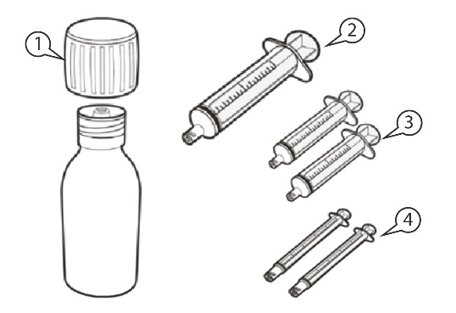  Figur A
Hur Evrysdi ska förvaras

Se avsnitt 5 ”Hur Evrysdi ska förvaras” i bipacksedeln för fullständig information.

A) Dra upp din dos

Hur du väljer rätt oral spruta till din dos av Evrysdi

• Om din dagliga dos av Evrysdi är mellan 0,3 ml och 1 ml ska du använda en 1 ml oral spruta (gul etikett). | 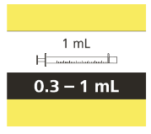
• Om din dagliga dos av Evrysdi är mellan 1 ml och 6 ml ska du använda en 6 ml oral spruta (grå etikett). | 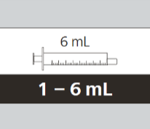
• Om din dagliga dos av Evrysdi större än 6 ml ska du använda en 12 ml oral spruta (brun etikett). | 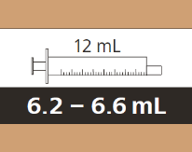
Fråga läkare eller apotekspersonal hur din eller ditt barns dagliga dos avrundas till närmaste sprutmarkering.

Hur du drar upp din dos av Evrysdi
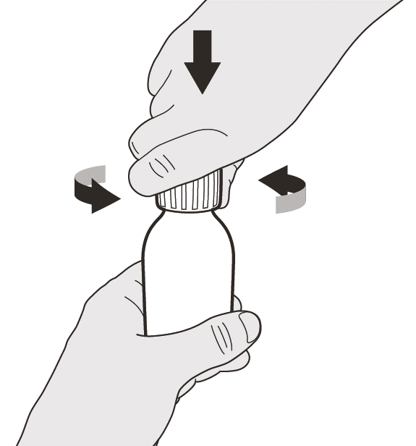  Figur B | Steg A1  Ta av locket genom att trycka ned det och sedan skruva det åt vänster (moturs) (se figur B). Kasta inte locket.
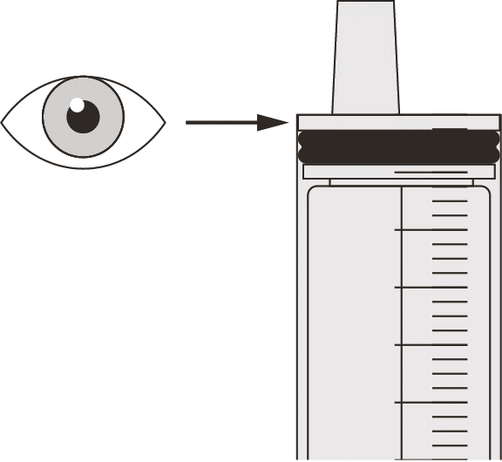  Figur C | Steg A2  Tryck in den orala sprutans kolv så långt det går för att avlägsna all luft från den orala sprutan (se figur C).
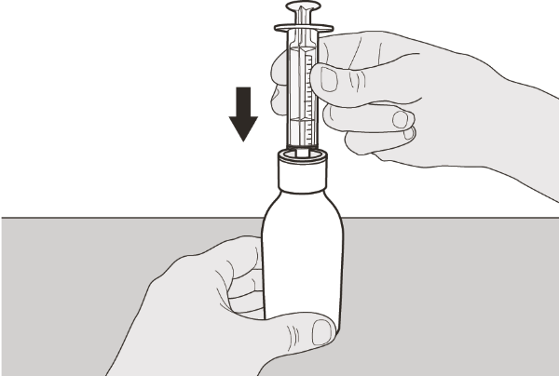  Figur D | Steg A3  Håll flaskan upprätt och stick ned sprutans spets i flaskadaptern (se figur D).
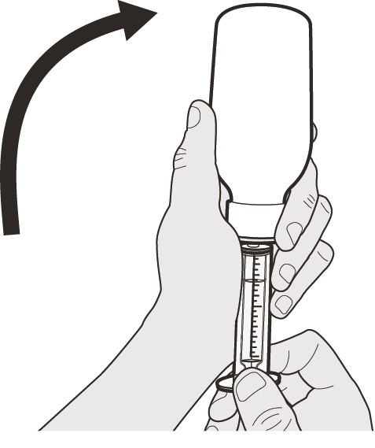  Figur E | Steg A4  Vänd försiktigt flaskan upp och ned med sprutspetsen stadigt införd i flaskadaptern (se figur E).
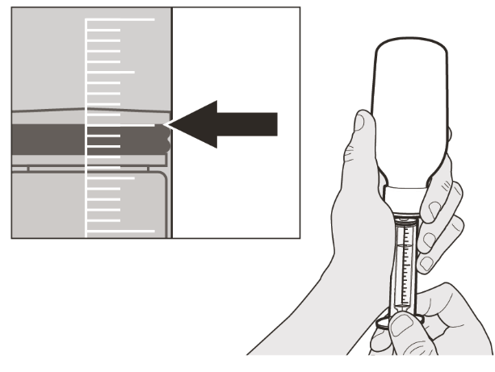  Figur F | Steg A5  Dra långsamt tillbaka kolven för att dra upp din dos av Evrysdi. Den svarta kolvens övre kant måste vara i linje med den ml-gradering på den orala sprutan som motsvarar din dagliga dos (se figur F).  När du har dragit upp rätt dos, håll kolven på plats så att den inte rör sig.
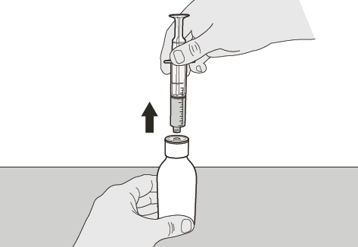  Figur G | Steg A6  Fortsätt att hålla kolven på plats så att den inte rör sig. Låt den orala sprutan sitta kvar i flaskadaptern och vänd flaskan till upprätt läge. Ställ flaskan på en plan yta. Dra varsamt upp den orala sprutan rakt upp ur flaskadaptern (se figur G).
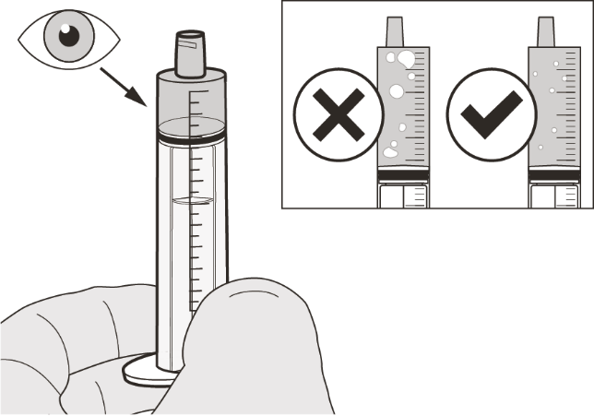  Figur H | Steg A7  Håll den orala sprutan med sprutspetsen uppåt. Kontrollera läkemedlet i den orala sprutan. Om den orala sprutan innehåller stora luftbubblor (se figur H) eller om du har dragit upp fel dos av Evrysdi, stick in sprutspetsen stadigt i flaskadaptern. Tryck in kolven så långt det går så att läkemedlet rinner tillbaka ned i flaskan och upprepa steg A4 till A7.  Ta eller ge Evrysdi omedelbart efter att du har dragit upp det i den orala sprutan.  Om läkemedlet inte tas inom 5 minuter, kassera läkemedlet som finns i den orala sprutan och dra upp en ny dos.
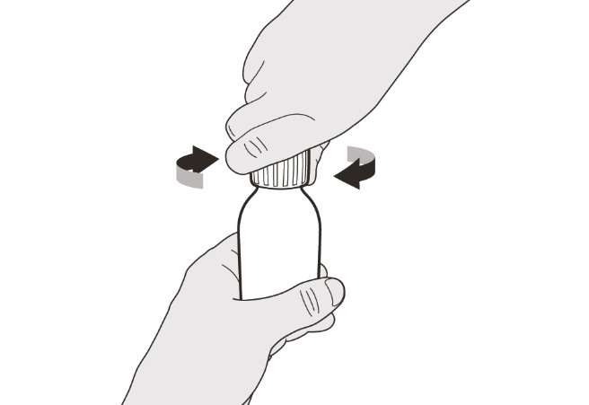  Figur I | Steg A8  Sätt tillbaka locket på flaskan. Skruva på locket åt höger (medurs) så att flaskan tillsluts väl (se figur I). Ta inte bort flaskadaptern från flaskan.
Om du tar din dos av Evrysdi via munnen, följ anvisningarna i ”B) Hur du tar en dos av Evrysdi via munnen”.

Om du tar din dos av Evrysdi via en gastrostomisond, följ anvisningarna i ”C) Hur du ger en dos av Evrysdi via en gastrostomisond”.

Om du tar din dos av Evrysdi via en nasogastrisk sond, följ anvisningarna i ”D) Hur du ger en dos av Evrysdi via en nasogastrisk sond”.

Evrysdis orala sprutor är specifikt designade för att vara kompatibla med ENFit®-systemet. Om din matningssond inte är ENFit®-kompatibel kan du behöva en ENFit®-adapter för att ansluta den orala sprutan till din gastrostomisond eller nasogastriska sond.

B) Hur du tar en dos av Evrysdi via munnen
Sitt upprätt när du tar en dosvolym av Evrysdi via munnen.
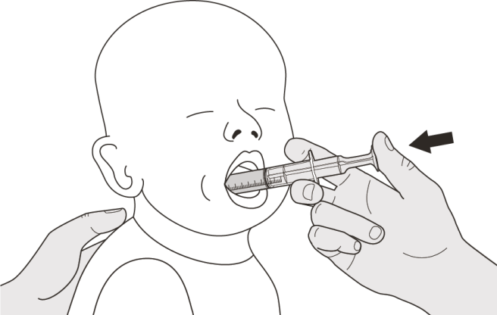  Figur J | Steg B1  Placera den orala sprutan i munnen med spetsen längs med insidan av ena kinden.  Tryck långsamt in kolven så långt det går för att ge hela dosen av Evrysdi (se figur J).  Om Evrysdi ges långt bak i halsen, eller för snabbt, kan barnet sätta i halsen.
Figur K | Steg B2  Kontrollera att det inte finns något läkemedel kvar i sprutan (se figur K).
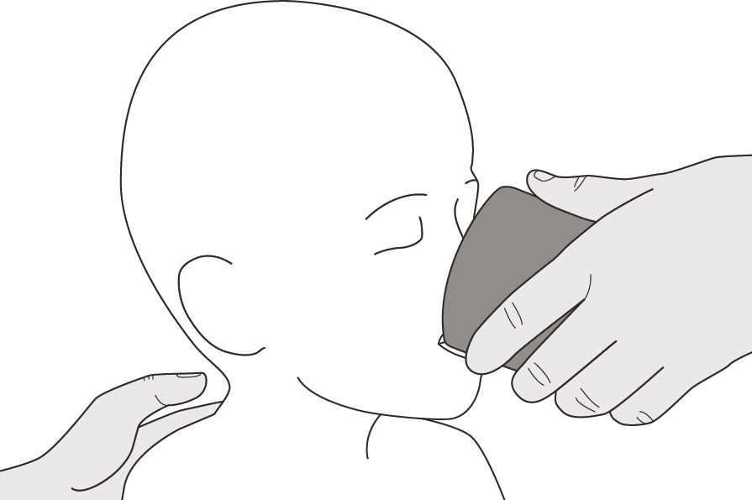  Figur L | Steg B3  Drick lite vatten direkt efter att du har tagit dosen av Evrysdi (se figur L).  Gå till Steg E för anvisningar om rengöring av sprutan.
C) Hur du ger en dos av Evrysdi via en gastrostomisond
Om du ger Evrysdi via en gastrostomisond ska du be läkaren eller sjuksköterskan att visa hur du inspekterar gastrostomisonden innan du ger Evrysdi.
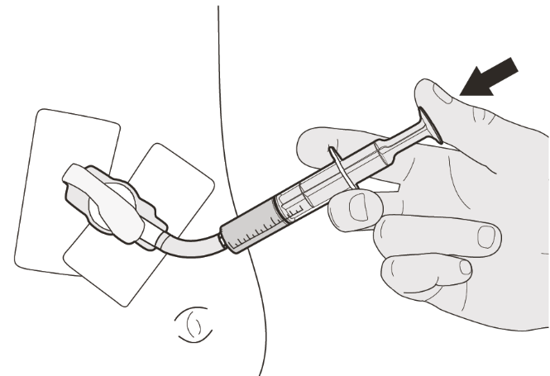Figur M | Steg C1  Placera den orala sprutans spets i gastrostomisonden. Tryck långsamt in kolven så långt det går för att ge hela dosen av Evrysdi (se figur M).
Figur N | Steg C2  Kontrollera att det inte finns något läkemedel kvar i sprutan (se figur N).
Figur O | Steg C3  Spola igenom gastrostomisonden med 10-20 ml vatten direkt efter att du givit dosen av Evrysdi (se figur O).  Gå till Steg E för anvisningar om rengöring av sprutan.
D) Hur du ger en dos av Evrysdi via en nasogastrisk sond
Om du ger Evrysdi via en nasogastrisk sond ska du be läkaren eller sjuksköterskan att visa hur du inspekterar den nasogastriska sonden innan du ger Evrysdi.
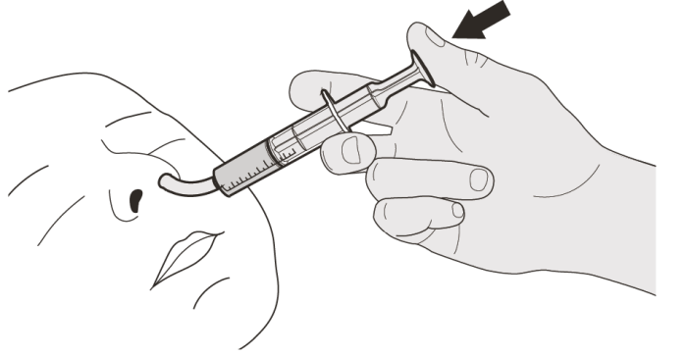  Figur P | Steg D1  Placera den orala sprutans spets i den nasogastriska sonden. Tryck långsamt in kolven så långt det går för att ge hela dosen av Evrysdi (se figur P).
Figur Q | Steg D2  Kontrollera att det inte finns något läkemedel kvar i sprutan (se figur Q).
Figur R | Steg D3  Spola igenom den nasogastriska sonden med 10-20 ml vatten direkt efter att du givit dosen av Evrysdi (se figur R).  Gå till Steg E för anvisningar om rengöring av sprutan.
E) Hur du rengör den orala sprutan efter användning
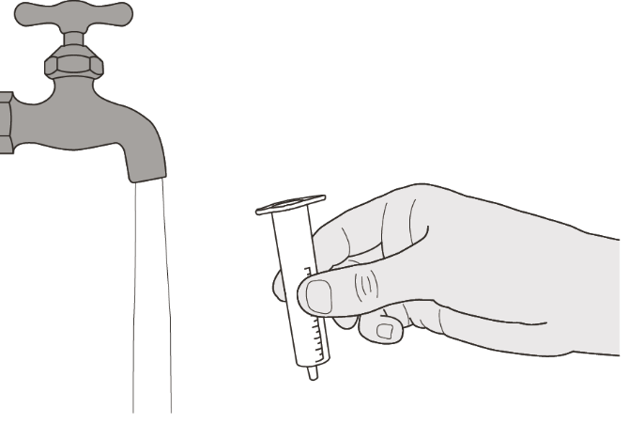  Figur S | Steg E1  Dra ut kolven ur den orala sprutan.  Skölj den orala sprutan noga under rinnande vatten (se figur S).
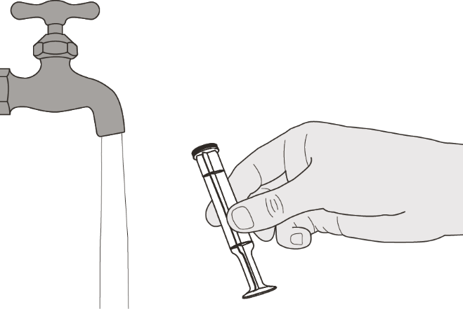  Figur T | Steg E2  Skölj kolven noga under rinnande vatten (se figur T).
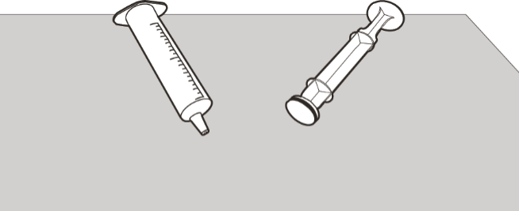  Figur U | Steg E3  Kontrollera att den orala sprutan och kolven är rena.  Placera den orala sprutan och kolven på en ren yta på en säker plats för att torka (se figur U).  Tvätta händerna.  När de har torkat, sätt i kolven i sprutan och förvara den orala sprutan tillsammans med läkemedlet.

Beredningsanvisning

Evrysdi® 0,75 mg/ml

pulver till oral lösning

risdiplam

Beredningsanvisningar

(ENDAST FÖR HÄLSO- OCH SJUKVÅRDSPERSONAL [T.EX. APOTEKSPERSONAL])

Varje förpackning med Evrysdi innehåller (se figur A):  1. 1 lock  2. 1 flaska med Evrysdi  3. 1 oral återanvändbar spruta 12 ml (i påse)  4. 2 orala återanvändbara sprutor 6 ml (i påsar)  5. 2 orala återanvändbara sprutor 1 ml (i påsar)  6. 1 flaskadapter  7. 1 bipacksedel (visas ej)  8. 1 Beredningsanvisning (visas ej)  9. 1 Bruksanvisning (visas ej) | 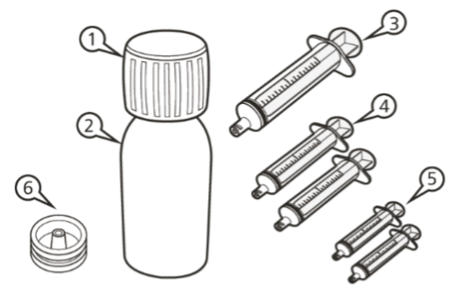  Figur A

Viktig information om Evrysdi
• Undvik att andas in Evrysdi-pulver.
• Använd handskar.
• Används inte om pulvrets utgångsdatum har passerat. Pulvrets utgångsdatum är tryckt på flaskans etikett.
• Dispensera inte den beredda lösningen om lösningens ”Kassera efter”-datum infaller efter pulvrets utgångsdatum.
• Undvik hudkontakt med läkemedlet. Vid hudkontakt med läkemedlet, tvätta området med tvål och vatten.
• Använd inte läkemedlet om någon av komponenterna i förpackningen är skadad eller saknas.
• Använd renat vatten eller vatten för injektionsvätskor till att bereda läkemedlet.
• Lägg inte till andra sprutor än de som medföljer förpackningen.

Hur Evrysdi ska förvaras

• Förvara pulvret (ej berett läkemedel) vid rumstemperatur (< 25 °C) och förvara flaskan i ytterkartongen med flaskan väl tillsluten för att skydda mot fukt.
• Förvara lösningen (berett läkemedel) i kylskåp (2 °C–8 °C) och förvara kartongen stående.
• Förvara den orala lösningen i originalflaskan och förvara alltid flaskan stående med locket väl tillslutet.

Beredning
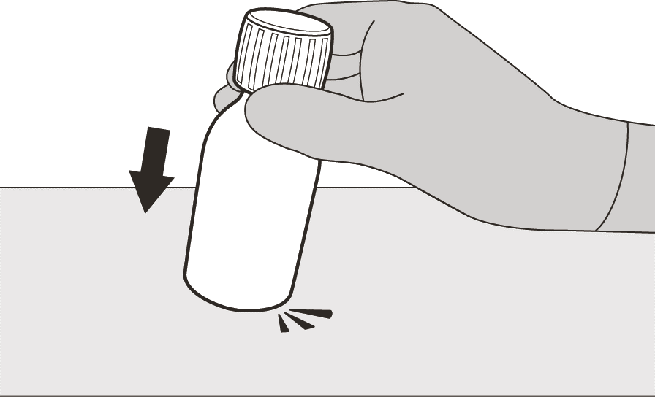  Figur B | Steg 1  Knacka varsamt på flaskans botten för att lösgöra pulvret (se figur B).
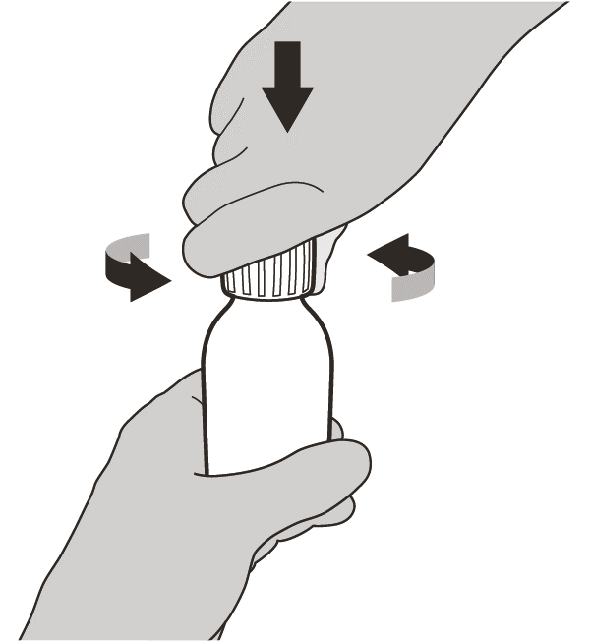  Figur C | Steg 2  Ta av locket genom att trycka ned det och sedan skruva av det åt vänster (moturs) (se figur C). Kasta inte locket.
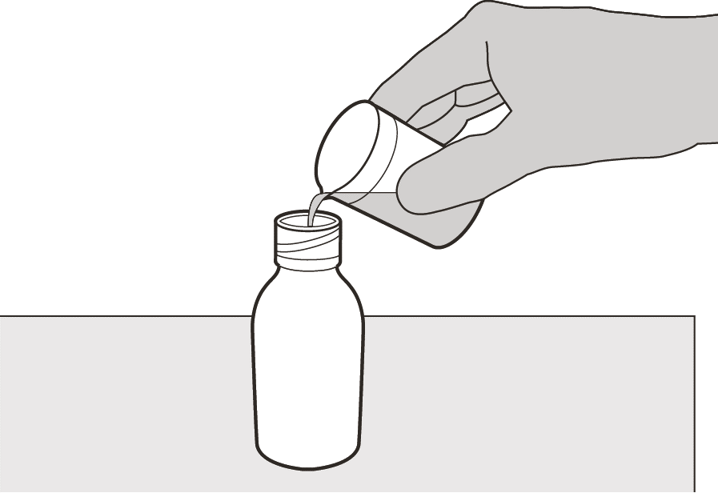  Figur D | Steg 3  Tillsätt varsamt 79 ml renat vatten eller vatten för injektionsvätskor i läkemedelsflaskan (se figur D).
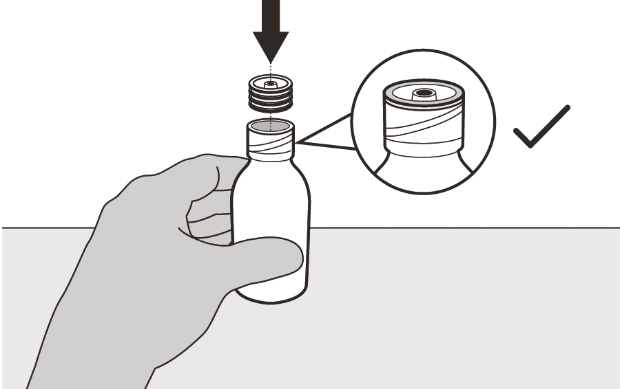  Figur E | Steg 4  Håll läkemedelsflaskan på bordet med ena handen.  Tryck ned flaskadaptern i flaskans hals med den andra handen. Kontrollera att adaptern är helt nedtryckt, så att dess övre kant är i nivå med flaskans (se figur E).
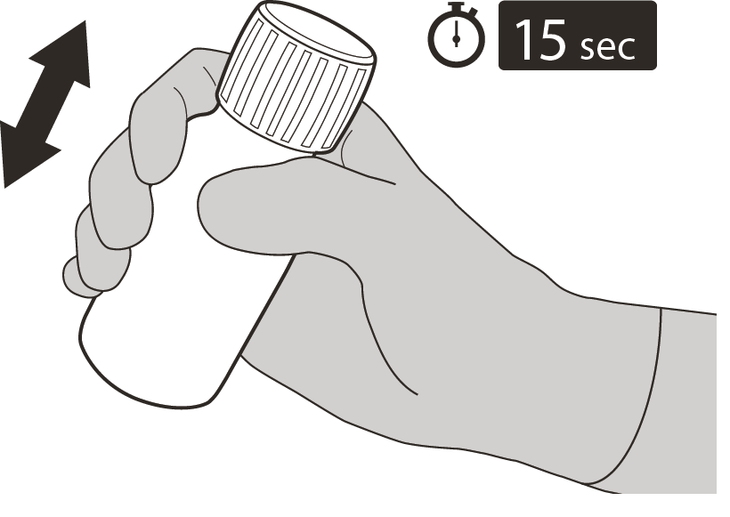  Figur F | Steg 5  Sätt tillbaka locket på flaskan. Skruva på locket åt höger (medurs) så att flaskan tillsluts väl.  Kontrollera att flaskan är väl tillsluten och skaka väl i 15 sekunder (se figur F).  Vänta i 10 minuter. Du ska ha fått en klar lösning.  Skaka sedan väl i ytterligare 15 sekunder.
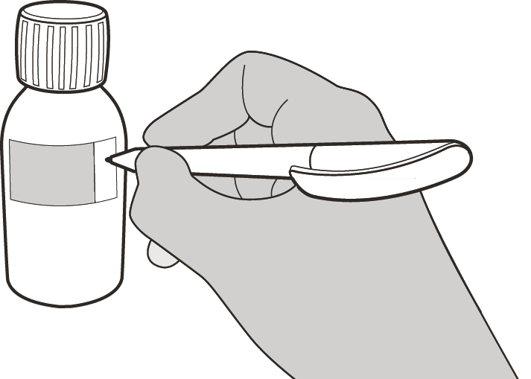  Figur G | Steg 6  Beräkna ”Kassera efter”-datumet till 64 dagar efter beredning (Anm.: beredningsdagen räknas som dag 0. Om läkemedlet t.ex. bereds den 1 april, är Kassera efter-datumet den 4 juni).  Skriv ”Kassera efter”-datumet för lösningen på flaskans etikett (se figur G) och på kartongen.  Sätt tillbaka flaskan i originalkartongen med sprutor (i påsar), bipacksedel och häftet med bruksanvisning.  Förvara kartongen i kylskåp (2 °C – 8 °C).

Bipacksedel: Information till patienten

Evrysdi 5 mg filmdragerade tabletter
risdiplam

Läs noga igenom denna bipacksedel innan du börjar ta detta läkemedel. Den innehåller information som är viktig för dig.

• Spara denna information, du kan behöva läsa den igen.
• Om du har ytterligare frågor, vänd dig till läkare eller apotekspersonal.
• Detta läkemedel har ordinerats enbart åt dig eller ditt barn. Ge det inte till andra. Det kan skada dem, även om de uppvisar sjukdomstecken som liknar dina.
• Om du eller ditt barn får biverkningar, tala med läkare, apotekspersonal eller sjuksköterska. Detta gäller även eventuella biverkningar som inte nämns i denna information. Se avsnitt 4.
• Informationen i denna bipacksedel är avsedd för dig, din vårdare eller ditt barn men i bipacksedeln står det bara ”du”.

I denna bipacksedel finns information om följande:

1. Vad Evrysdi är och vad det används för
2. Vad du behöver veta innan du tar Evrysdi
3. Hur du tar Evrysdi
4. Eventuella biverkningar
5. Hur Evrysdi ska förvaras
6. Förpackningens innehåll och övriga upplysningar

1. Vad Evrysdi är och vad det används för

Evrysdi innehåller den aktiva substansen risdiplam och tillhör en grupp läkemedel som kallas ”modifierare av pre-mRNA-splitsning”.

Evrysdi används för att behandla spinal muskelatrofi (SMA) hos vuxna och barn.

• SMA är en ärftlig och genetisk sjukdom.
• Den orsakas av en brist på ett protein i kroppen som heter SMN (Survival Motor Neuron).

Om det inte finns tillräckligt med SMN-protein i kroppen får man färre motorneuron. Motorneuron är nervceller som kontrollerar våra muskler.
• Det leder till muskelsvaghet och muskelförtvining.
• Det kan göra motoriska funktioner som behövs i vardagen svåra, såsom att kontrollera huvud och hals, sitta, krypa och gå.
• De muskler som används för att andas och svälja kan också bli svagare.

Hur Evrysdi verkar

Evrysdi verkar genom att hjälpa kroppen att producera mer SMN-protein.
• Det gör att du förlorar färre motoriska neuron, vilket kan förbättra musklernas funktion hos personer med SMA

Hos spädbarn med SMA-typ 1 kan Evrysdi:
• öka livslängden
• minska behovet av ventilator till stöd för andningen
• bidra till att de kan fortsätta att matas genom munnen.

Hos barn (från små barn till ungdomar) och vuxna med SMA-typ 2 och 3 kan Evrysdi:
• motverka försämrad muskelkontroll
• förbättra muskelkontrollen.

2. Vad du behöver veta innan du tar Evrysdi

Ta inte Evrysdi:

om du är allergisk mot risdiplam eller något annat innehållsämne i detta läkemedel (anges i avsnitt 6).

Om du är osäker, tala med läkare, apotekspersonal eller sjuksköterska innan du tar Evrysdi.

Varningar och försiktighet

Tala med läkare, apotekspersonal eller sjuksköterska innan du tar Evrysdi.

Behandling med Evrysdi kan skada foster eller påverka fertiliteten hos män. Se ”Graviditet”, ”Preventivmedel” och ”Manlig fertilitet” för mer information.

Andra läkemedel och Evrysdi

Tala om för läkare, apotekspersonal eller sjuksköterska om du tar, nyligen har tagit eller kan tänkas ta andra läkemedel i framtiden.

Det är särskilt viktigt att du talar om för läkare, apotekspersonal eller sjuksköterska om du tar eller någon gång har tagit något av följande läkemedel:
• metformin – ett läkemedel som används för att behandla typ 2-diabetes
• läkemedel för behandling av SMA.

Graviditet

Innan du påbörjar behandlingen med detta läkemedel måste läkaren göra ett graviditetstest. Anledningen är att Evrysdi kan ge fosterskador.
• Ta inte detta läkemedel om du är gravid.
• Se till att du inte blir gravid:
- under behandlingen med Evrysdi och
- i på en månad efter att du har slutat med Evrysdi.
Om du blir gravid under behandlingen ska du omedelbart tala om det för läkaren. Du och läkaren kommer tillsammans avgöra vad som är bäst för dig och ditt barn.

Preventivmedel

För kvinnor

Du måste använda ett högeffektivt preventivmedel:
• medan du tar detta läkemedel och
• i en månad efter att du har slutat med läkemedlet.

Tala med läkare om vilka högeffektiva preventivmedel som du och din partner kan använda.

För män

Om din partner är kvinna och i fertil ålder får hon inte bli gravid.
Använd kondom:
• medan du tar detta läkemedel och
• i 4 månader efter att du har slutat med läkemedlet.

Tala med läkare om vilka högeffektiva preventivmedel som du och din partner kan använda.

Amning

Amma inte under behandling med detta läkemedel. Läkemedlet kan passera över till bröstmjölken och skada ditt barn.

Tala med din läkare om huruvida du ska sluta amma eller sluta ta Evrysdi.

Manlig fertilitet

Evrysdi kan minska fertiliteten hos män under behandling och upp till 4 månader efter sista dosen.
• Rådfråga läkare om du planerar att skaffa barn.
• Donera inte sperma under behandlingen och inom 4 månader efter den sista dosen av detta läkemedel.

Körförmåga och användning av maskiner

Det är inte troligt att detta läkemedel påverkar din förmåga att framföra fordon och använda maskiner.

Evrysdi innehåller natrium

Evrysdi innehåller en liten mängd natrium (salt), mindre än 1 mmol (23 mg) natrium. Det innebär att det är näst intill ”natriumfritt” och kan användas av personer som har ordinerats saltfattig kost.

3. Hur du tar Evrysdi

Ta alltid detta läkemedel enligt läkarens eller apotekspersonalens anvisningar. Rådfråga läkare eller apotekspersonal om du är osäker.

Du kommer att få blisterförpackningar med Evrysdi i form av filmdragerade tabletter (benämns ”tabletter” i denna bipacksedel). Detta läkemedel finns också tillgängligt som oral lösning. Läkaren hjälper dig att välja rätt läkemedelsform för dig.

Hur mycket Evrysdi du ska ta

Om du får Evrysdi filmdragerade tabletter är dosen 5 mg (en tablett), en gång dagligen.

Du måste ta den dagliga dosen enligt läkarens anvisningar.
• Ändra inte dosen utan att tala med läkare.

När och hur du ska ta Evrysdi

Läs bruksanvisningen i slutet av denna bipacksedel. Följ anvisningarna noga. Där anges exakt hur du löser upp och tar Evrysdi som en upplöst blandning.

Ta Evrysdi:
• en gång om dagen vid ungefär samma tid – det är då lättare att komma ihåg när du ska ta läkemedlet.
• med eller utan mat.

Evrysdi filmdragerade tabletter kan tas på två sätt. Läkaren talar om vilket sätt du ska ta dem på:
• Ta Evrysdi via munnen. Svälj varje tablett hel med lite vatten.
- Tabletterna får inte delas, krossas eller tuggas.
eller
- Ta Evrysdi via munnen efter att först ha blandat läkemedlet med en liten mängd rumstempererat vatten.
- Blanda inte Evrysdi med andra vätskor än vatten.
- Ta Evrysdi-tabletten direkt när du har blandat den med vatten. Om du inte tar den inom tio minuter efter att ha tillsatt vattnet ska du kassera den upplösta blandningen och bereda en ny dos.
- Utsätt inte blandningen med den upplösta Evrysdi-tabletten för solljus.
- Se till att du inte får den upplösta blandningen på huden eller i ögonen. Om du får Evrysdi på huden, tvätta området med tvål och vatten. Om du får Evrysdi i ögonen, skölj ögonen med vatten.
- Administrera inte blandningen med den upplösta tabletten genom en matningssond.

Hur länge du ska ta Evrysdi

Läkaren kommer att tala om hur länge du ska ta Evrysdi. Sluta inte behandlingen med Evrysdi om inte läkaren säger att du ska göra det.

Om du har tagit för stor mängd av Evrysdi

Om du har tagit för stor mängd av Evrysdi ska du omedelbart tala med en läkare eller uppsöka sjukhus.
• Ta med läkemedelsförpackningen och den här bipacksedeln.

Om du har glömt att ta Evrysdi eller kräks efter att en dos tagits

Om du har glömt att ta en dos:
• Om det har gått mindre än 6 timmar från den tidpunkt då du vanligen tar Evrysdi ska du ta den glömda dosen så snart du kommer ihåg det.
• Om det har gått mer än 6 timmar från den tidpunkt då du vanligen tar Evrysdi ska du hoppa över den glömda dosen och ta nästa dos vid den vanliga tiden. Ta inte dubbel dos för att kompensera för glömd dos.
Om du mår illa och kräks efter att ha tagit Evrysdi:
• Ta inte en extra dos. Ta istället nästa dos vid den vanliga tiden nästa dag.

Om du spiller ut Evrysdi

Om du spiller ut den upplösta Evrysdi-tabletten ska du torka området med torrt papper och tvätta sedan området med tvål och vatten. Kasta pappret i soporna och tvätta händerna ordentligt med tvål och vatten.

Om du har ytterligare frågor om detta läkemedel, kontakta läkare, apotekspersonal eller sjuksköterska.

4. Eventuella biverkningar

Liksom alla läkemedel kan detta läkemedel orsaka biverkningar, men alla användare behöver inte få dem.

Mycket vanliga: kan förekomma hos fler än 1 av 10 användare
• diarré
• hudutslag
• huvudvärk
• feber

Vanliga: kan förekomma hos upp till 1 av 10 användare
• illamående
• munsår
• urinvägsinfektion
• ledsmärta

Ingen känd frekvens: Det är inte känt hur ofta dessa biverkningar förekommer
• inflammation i fina blodkärl, framför allt i huden (kutan vaskulit)

Rapportering av biverkningar

Om du får biverkningar, tala med läkare, apotekspersonal eller sjuksköterska. Detta gäller även eventuella biverkningar som inte nämns i denna information. Du kan också rapportera biverkningar direkt via det nationella rapporteringssystemet listat i bilaga V. Genom att rapportera biverkningar kan du bidra till att öka informationen om läkemedels säkerhet.

5. Hur Evrysdi ska förvaras

• Förvara detta läkemedel utom syn- och räckhåll för barn.
• Inga särskilda temperaturanvisningar.
• Förvaras i originalförpackningen. Fuktkänsligt.

Används före det utgångsdatum som står på ytterförförpackningen och blistret efter EXP. Utgångsdatumet är den sista dagen i angiven månad.

Läkemedel ska inte kastas i avloppet eller bland hushållsavfall. Fråga apotekspersonalen hur man kastar läkemedel som inte längre används. Dessa åtgärder är till för att skydda miljön.

6. Förpackningens innehåll och övriga upplysningar

Innehållsdeklaration

• Den aktiva substansen i den filmdragerade tabletten är risdiplam.
• Varje filmdragerad tablett innehåller 5 mg risdiplam.
• Övriga innehållsämnen är vinsyra (E334), mannitol (E421), mikrokristallin cellulosa, kiseldioxid, kolloidal, vattenfri (E551), krospovidon, jordgubbssmak [naturliga aromämnen, aromberedningar, majsmaltodextrin, modifierad vaxartad majsstärkelse (E1450)] och natriumstearylfumarat, polyvinylalkohol, titandioxid (E171), makrogol 3350 (E1521), talk (E553b) och järnoxid (gulfärgad) (E172).

Läkemedlets utseende och förpackningsstorlekar

• Evrysdi-tabletterna är blekgula, filmdragerade tabletter, runda och kupade, med ”EVR” inpräglat på ena sidan.
• Evrysdi tillhandahålls i förpackningar om 28 x 1 filmdragerade tabletter. Varje förpackning innehåller 4 perforerade endosblister av aluminium med 7 tabletter per vardera.
- Varje blisterkarta är märkt med dagens namn (förkortat) för att påminna om att dosen ska tas dagligen:

Mån. Tis. Ons. Tor. Fre. Lör. Sön.

Innehavare av godkännande för försäljning

Roche Registration GmbH
Emil-Barell-Strasse 1
79639 Grenzach-Wyhlen
Tyskland

Tillverkare

Roche Pharma AG
Emil-Barell-Strasse 1
79639 Grenzach-Wyhlen
Tyskland

Kontakta ombudet för innehavaren av godkännandet för försäljning om du vill veta mer om detta läkemedel:

België/Belgique/Belgien,  Luxembourg/Luxemburg  N.V. Roche S.A.  België/Belgique/Belgien  Tél/Tel: +32 (0) 2 525 82 11 | Latvija  Roche Latvija SIA  Tel: +371 - 6 7039831
България  Рош България ЕООД  Тел: +359 2 474 5444 | Lietuva  UAB “Roche Lietuva”  Tel: +370 5 2546799
Česká republika  Roche s. r. o.  Tel: +420 - 2 20382111 | Magyarország  Roche (Magyarország) Kft.  Tel: +36 1 279 4500
Danmark  Roche Pharmaceuticals A/S  Tlf: +45 - 36 39 99 99 | Nederland  Roche Nederland B.V.  Tel: +31 (0) 348 438050
Deutschland  Roche Pharma AG  Tel: +49 (0) 7624 140 | Norge  Roche Norge AS  Tlf: +47 - 22 78 90 00
Eesti  Roche Eesti OÜ  Tel: + 372 - 6 177 380 | Österreich  Roche Austria GmbH  Tel: +43 (0) 1 27739
Ελλάδα, Kύπρος  Roche (Hellas) A.E.  Ελλάδα  Τηλ: +30 210 61 66 100 | Polska  Roche Polska Sp.z o.o.  Tel: +48 - 22 345 18 88
España  Roche Farma S.A.  Tel: +34 - 91 324 81 00 | Portugal  Roche Farmacêutica Química, Lda  Tel: +351 - 21 425 70 00
France  Roche  Tél: +33 (0) 1 47 61 40 00 | România  Roche România S.R.L.  Tel: +40 21 206 47 01
Hrvatska  Roche d.o.o.  Tel: +385 1 4722 333 | Slovenija  Roche farmacevtska družba d.o.o.  Tel: +386 - 1 360 26 00
Ireland, Malta  Roche Products (Ireland) Ltd.  Ireland/L-Irlanda  Tel: +353 (0) 1 469 0700 | Slovenská republika  Roche Slovensko, s.r.o.  Tel: +421 - 2 52638201
Ísland  Roche Pharmaceuticals A/S  c/o Icepharma hf  Sími: +354 540 8000 | Suomi/Finland  Roche Oy  Puh/Tel: +358 (0) 10 554 500
Italia  Roche S.p.A.  Tel: +39 - 039 2471 | Sverige  Roche AB  Tel: +46 (0) 8 726 1200

Denna bipacksedel ändrades senast

Övriga informationskällor

Ytterligare information om detta läkemedel finns på Europeiska läkemedelsmyndighetens webbplats
https://www.ema.europa.eu.
Bruksanvisning – Administrering

Evrysdi filmdragerade tabletter

Denna bruksanvisning innehåller information om hur du bereder och tar Evrysdi.
• Informationen i denna bruksanvisning gäller hur läkemedlet ska tas eller ges men vi säger bara ”ta” eller ”tas” här.

Innan du börjar
Läs denna bruksanvisning innan du tar Evrysdi filmdragerade tabletter första gången och varje gång du får en ny förpackning. Det kan ha tillkommit ny information.

Evrysdi filmdragerade tabletter kan sväljas hela eller blandas med en liten mängd rumstempererat vatten och tas via munnen.

Ge inte de filmdragerade Evrysdi-tabletterna genom en matningssond.
Viktig information
• Läkaren, apotekspersonalen eller sjuksköterska kommer att visa hur du bereder och tar Evrysdi-tabletterna. Ta alltid Evrysdi-tabletterna enligt läkarens anvisningar.
• Ta inte detta läkemedel förrän någon har visat hur du bereder och tar Evrysdi på rätt sätt.
• Tvätta händerna innan du bereder eller tar Evrysdi samt efteråt.
• Kontrollera utgångsdatumet och att det inte finns skador på läkemedlet innan du använder det. Använd inte läkemedlet om utgångsdatumet har passerat eller förpackningen är skadad.
• Se till att du inte får den upplösta blandningen på huden eller i ögonen. Om du får den upplösta Evrysdi-tabletten på huden ska du tvätta området med tvål och vatten. Om får den upplösta Evrysdi-tabletten i ögonen ska du skölja ögonen med vatten.
• Förvara den upplösta blandningen skyddad mot solljus.
• Om du spiller ut den upplösta Evrysdi-tabletten ska du torka området med torrt papper och sedan tvätta området med tvål och vatten. Kasta pappret i soporna och tvätta händerna med tvål och vatten.

Hur du tar Evrysdi-tabletterna
• Om du tar Evrysdi tabletter är den dagliga dosen 1 tablett.
• Svälj tabletten hel med vatten, eller i vätskeform genom att lösa upp 1 tablett i minst 1 tesked (5 ml) rumstempererat vatten.
• Tabletten får inte tuggas, delas eller krossas.
• Blanda inte Evrysdi med någon annan vätska än vatten.
• Ta inte den upplösta Evrysdi-tabletten om det har gått mer än 10 minuter sedan du tillsatte vattnet till tabletten. Kassera den upplösta blandningen enligt lokala anvisningar och bered en ny dos.
• Ta inte en extra dos om du mår illa och kräks efter att ha tagit Evrysdi.

Förberedelser för att ta en Evrysdi-tablett
Steg 1. Tvätta händerna. (Figur A). | 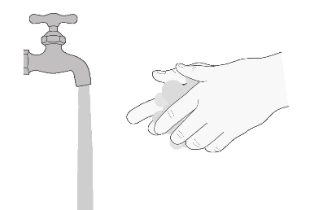  Figur A
Steg 2. Ta ut 1 Evrysdi-tablett ur blisterkartan (Figur B). | 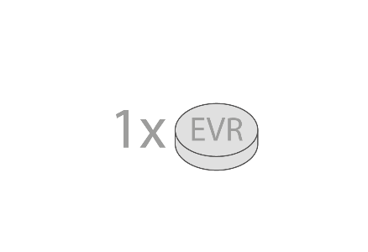  Figur B
Alternativ A: Svälj Evrysdi-tabletten hel
Steg A1
Svälj tabletten hel med lite vatten.
Tabletten får inte tuggas, delas eller krossas.
Svälj inte ned tabletten med någon annan vätska än vatten.
Steg A2
Tvätta händerna med tvål och vatten.

Alternativ b: Ta Evrysdi-tabletten utblandad i vatten
Vad du behöver för att blanda Evrysdi med vatten:
- 1 Evrysdi-tablett
- en liten, ren och tom kopp
- minst 1 tesked (5 ml) rumstempererat vatten för att lösa upp tabletten
- minst 1 matsked (15 ml) vatten att skölja med

Steg B1  Häll minst 1 tesked (5 ml) vatten i en kopp och tillsätt 1 tablett.  - Använd ingen annan vätska än vatten.  - Förvara den upplösta blandningen skyddad mot solljus. | 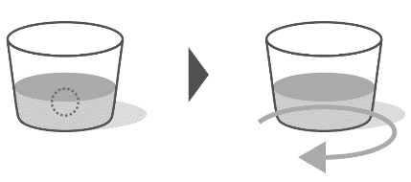  Figur C
Steg B2
Snurra försiktigt på koppen tills den upplösta tabletten är helt blandad med vattnet – det kan ta upp till 3 minuter (Figur C).

Steg B3  Drick blandningen med den upplösta tabletten omedelbart, högst 10 minuter efter du tillsatt vattnet till tabletten (Figur D). | 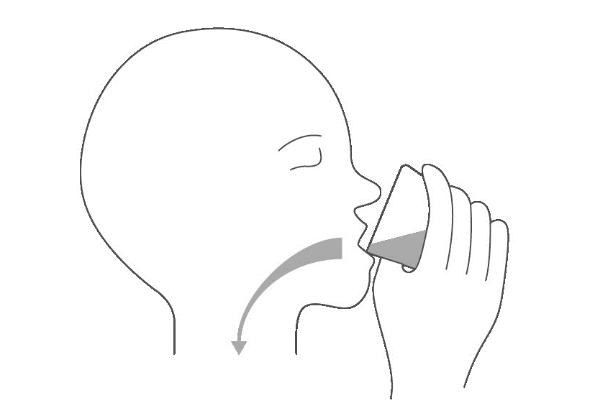  Figur D
Steg B4  Fyll på med minst 1 matsked (15 ml) vatten i koppen och snurra vätskan så att eventuellt kvarstående läkemedel kommer med  (Figur E). | 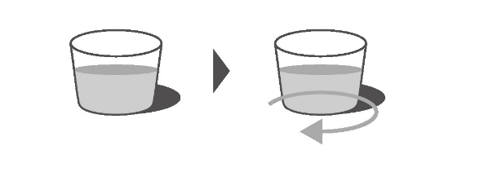  Figur E
Steg B5  Drick den upplösta blandningen omedelbart (Figur F). | Figur F
Steg B6
Tvätta händerna med tvål och vatten.

Förvaring av Evrysdi
- Inga särskilda temperaturanvisningar.
- Förvaras i originalförpackningen. Fuktkänsligt.
- Förvara Evrysdi och övriga läkemedel utom syn- och räckhåll för barn.

